PROJETO 2 · CIÊNCIA DE DADOS · UNIFOR
Previsão da nota de Matemática do ENEM 2023
Documentação das decisões tomadas até o acompanhamento

Equipe e contribuições
Divisão das atividades entre as pessoas integrantes da equipe:
Integrante | Contribuições no projeto
João Igor Vidal de Andrade | Exploração complementar dos dados e treinamento preliminar do modelo. Responsável pelo treinamento dos modelos: baseline pela média e Ridge.
Raquel Albuquerque Quirino | Criação dos documentos, dos slides e do artigo. Organização das tarefas da equipe.
Amanda Lira | Análise exploratória dos dados, limpeza e higienização da base, análise de outliers e demais etapas de preparação dos dados.
Sofya Oliveira | Engenharia de features e análise da relação das features com o alvo, para orientar as escolhas do grupo.

Sobre o trabalho

Contexto e pergunta central
Este documento registra as decisões tomadas pela equipe no Projeto 2 da disciplina de Ciência de Dados (Unifor, Unidade II – Aprendizado de Máquina). O projeto investiga quanto o perfil socioeconômico, escolar e demográfico dos participantes permite estimar uma nota do ENEM 2023, comparando escolhas de preparação e de modelagem e explicando os resultados e os limites das previsões.
A avaliação considera a qualidade da investigação, e não um R² mínimo nem um ranking entre equipes. Ganhos pequenos, ausência de melhoria e resultados contrários ao esperado também precisam ser discutidos.

Alvo, tarefa e fonte dos dados
Alvo da equipe | NU_NOTA_MT – nota de Matemática e suas Tecnologias (escala de 0 a 1000).
Tarefa | Regressão supervisionada: o alvo é um valor numérico contínuo, não uma classe.
Entradas (X) | Perfil demográfico, trajetória escolar e questionário socioeconômico, todos conhecidos antes da prova.
Fonte | Inep – Microdados do ENEM 2023, base nacional completa (3.933.955 registros e 76 colunas).
Repositório | https://github.com/Alyra004/ciencia-de-dados-unifor-projeto-2

O que o projeto exige
- Caracterizar as variáveis, a distribuição do alvo e os problemas de preparação dos dados.
- Criar e selecionar features e avaliar uma representação por PCA.
- Testar os modelos estudados em sala (regressão linear com e sem regularização, SVR, árvore de decisão, KNN, bagging, pasting, Random Forest, boosting e stacking) e ajustar os três melhores por busca de hiperparâmetros.
- Investigar uma estratégia de balanceamento da distribuição das notas.
- Analisar erros, subajuste e sobreajuste (curva de aprendizado), justificar as decisões e registrar experimentos reproduzíveis.
- Investigar ao menos duas hipóteses além do mínimo (aprofundamento).

Protocolo de avaliação adotado
- Partição: participantes com nota observada divididos aleatoriamente em 80% para desenvolvimento e 20% para teste, com random_state=42. Os identificadores ficam em dados/splits/ e não são entradas do modelo.
- Validação cruzada: apenas no desenvolvimento, com KFold(n_splits=3, shuffle=True, random_state=42) e as mesmas dobras em todas as comparações.
- Baseline: DummyRegressor(strategy="mean"), com a média recalculada no treino de cada dobra.
- Métricas: RMSE (principal), MAE e R², sempre na escala original da nota, com média e desvio padrão entre as dobras.
- Sem vazamento entre dobras: toda transformação aprendida dos dados (imputação, padronização, seleção, PCA) fica dentro de um Pipeline e é reajustada apenas no treino de cada dobra.
- Teste reservado: só é usado no final, depois de fixar a solução, e nunca para escolher features, técnicas ou hiperparâmetros.

Entregas e etapa atual
Entrega | Peso | Situação
Acompanhamento (slides em PDF e código no GitHub) | 2,0 | Próxima entrega; prazo no AVA. O teste não é avaliado nesta etapa.
Solução técnica: repositório e artigo | 5,0 | Em andamento.
Pitch presencial (10 a 15 minutos) | 3,0 | Pendente.

Limites de interpretação
As associações entre perfil e nota que o projeto encontrar não indicam causalidade nem medem a capacidade individual dos participantes. A divisão principal avalia novos participantes da mesma edição do exame; ela não demonstra generalização para escolas ou municípios inéditos.

1. Dados e features

1.1 Fonte e unidade de observação
Cada linha de MICRODADOS_ENEM_2023.csv representa um participante do ENEM 2023. O arquivo tem cerca de 1,7 GB, usa ; como separador e codificação latin1. A chave NU_INSCRICAO não tem valores ausentes nem repetidos e é usada somente para controlar registros e partições, nunca como feature.
A base original é preservada e não é versionada: o .gitignore exclui a pasta dados/ e os arquivos .csv e .zip. As instruções de obtenção estão no README.md. Como o arquivo é grande, os scripts e notebooks o leem em blocos de 100 mil linhas, e a base de desenvolvimento é montada como matriz esparsa.

1.2 Diagnóstico da base e triagem do alvo
Tabela 1 – Contagem de registros (base nacional completa)
Indicador | Quantidade
Registros na base bruta | 3.933.955
Sem nota de Matemática (excluídos da regressão): 31,56% | 1.241.528
Com nota de Matemática observada (elegíveis): 68,44% | 2.692.427
Treineiros na base bruta | 620.067
Treineiros elegíveis (com nota), mantidos | 516.920
Treineiros sem nota (fora da regressão) | 103.147
NU_INSCRICAO ausente / repetido | 0 / 0

Decisões:
- Os registros sem NU_NOTA_MT entram no diagnóstico, mas não no treino nem na avaliação. A nota ausente não é imputada nem convertida em zero.
- A população elegível tem 2.692.427 participantes. Não foi usada amostra por conveniência computacional.
- Os treineiros (516.920 elegíveis, cerca de 19% do total) são mantidos. IN_TREINEIRO pode ser feature por ser uma condição conhecida na inscrição.

1.3 Partição desenvolvimento e teste
Tabela 2 – Partição 80/20 com random_state=42
Conjunto | Registros | Proporção | Uso
Desenvolvimento | 2.153.941 | 80% | Exploração, comparação de alternativas e validação cruzada.
Teste | 538.486 | 20% | Reservado para a avaliação final; não é usado na modelagem nem em nenhuma escolha desta etapa.
Total | 2.692.427 | 100% | Sem sobreposição de IDs entre os conjuntos (verificado).

Os identificadores de cada conjunto estão salvos em dados/splits/desenvolvimento_ids.csv e dados/splits/teste_ids.csv. A modelagem do acompanhamento e as análises que usam a nota usam somente o desenvolvimento. Só as contagens descritivas de perfil (Figuras 2 e 3 e as perguntas da seção 1.9) usam todos os participantes com nota, para descrever a população elegível; elas não servem para escolher features, técnicas ou hiperparâmetros.

1.4 Distribuição do alvo
Tabela 3 – Estatísticas descritivas de NU_NOTA_MT no desenvolvimento (n = 2.153.941)
Medida | Valor (pontos) | Observação
Média | 533,83 | Acima da mediana: cauda longa à direita.
Desvio padrão | 131,63 | Praticamente o RMSE do baseline pela média.
Mínimo | 0,0 | Notas zero (13.300 participantes, 0,617%).
1º quartil (Q1) | 431,20 | 25% dos participantes têm nota até esse valor.
Mediana | 523,50 | Metade dos participantes tem nota até esse valor.
3º quartil (Q3) | 630,10 | 75% dos participantes têm nota até esse valor.
Máximo | 958,6 | Dentro da escala de 0 a 1000.
Menor nota acima de zero | 319,8 | A parte contínua da distribuição começa em torno de 320.

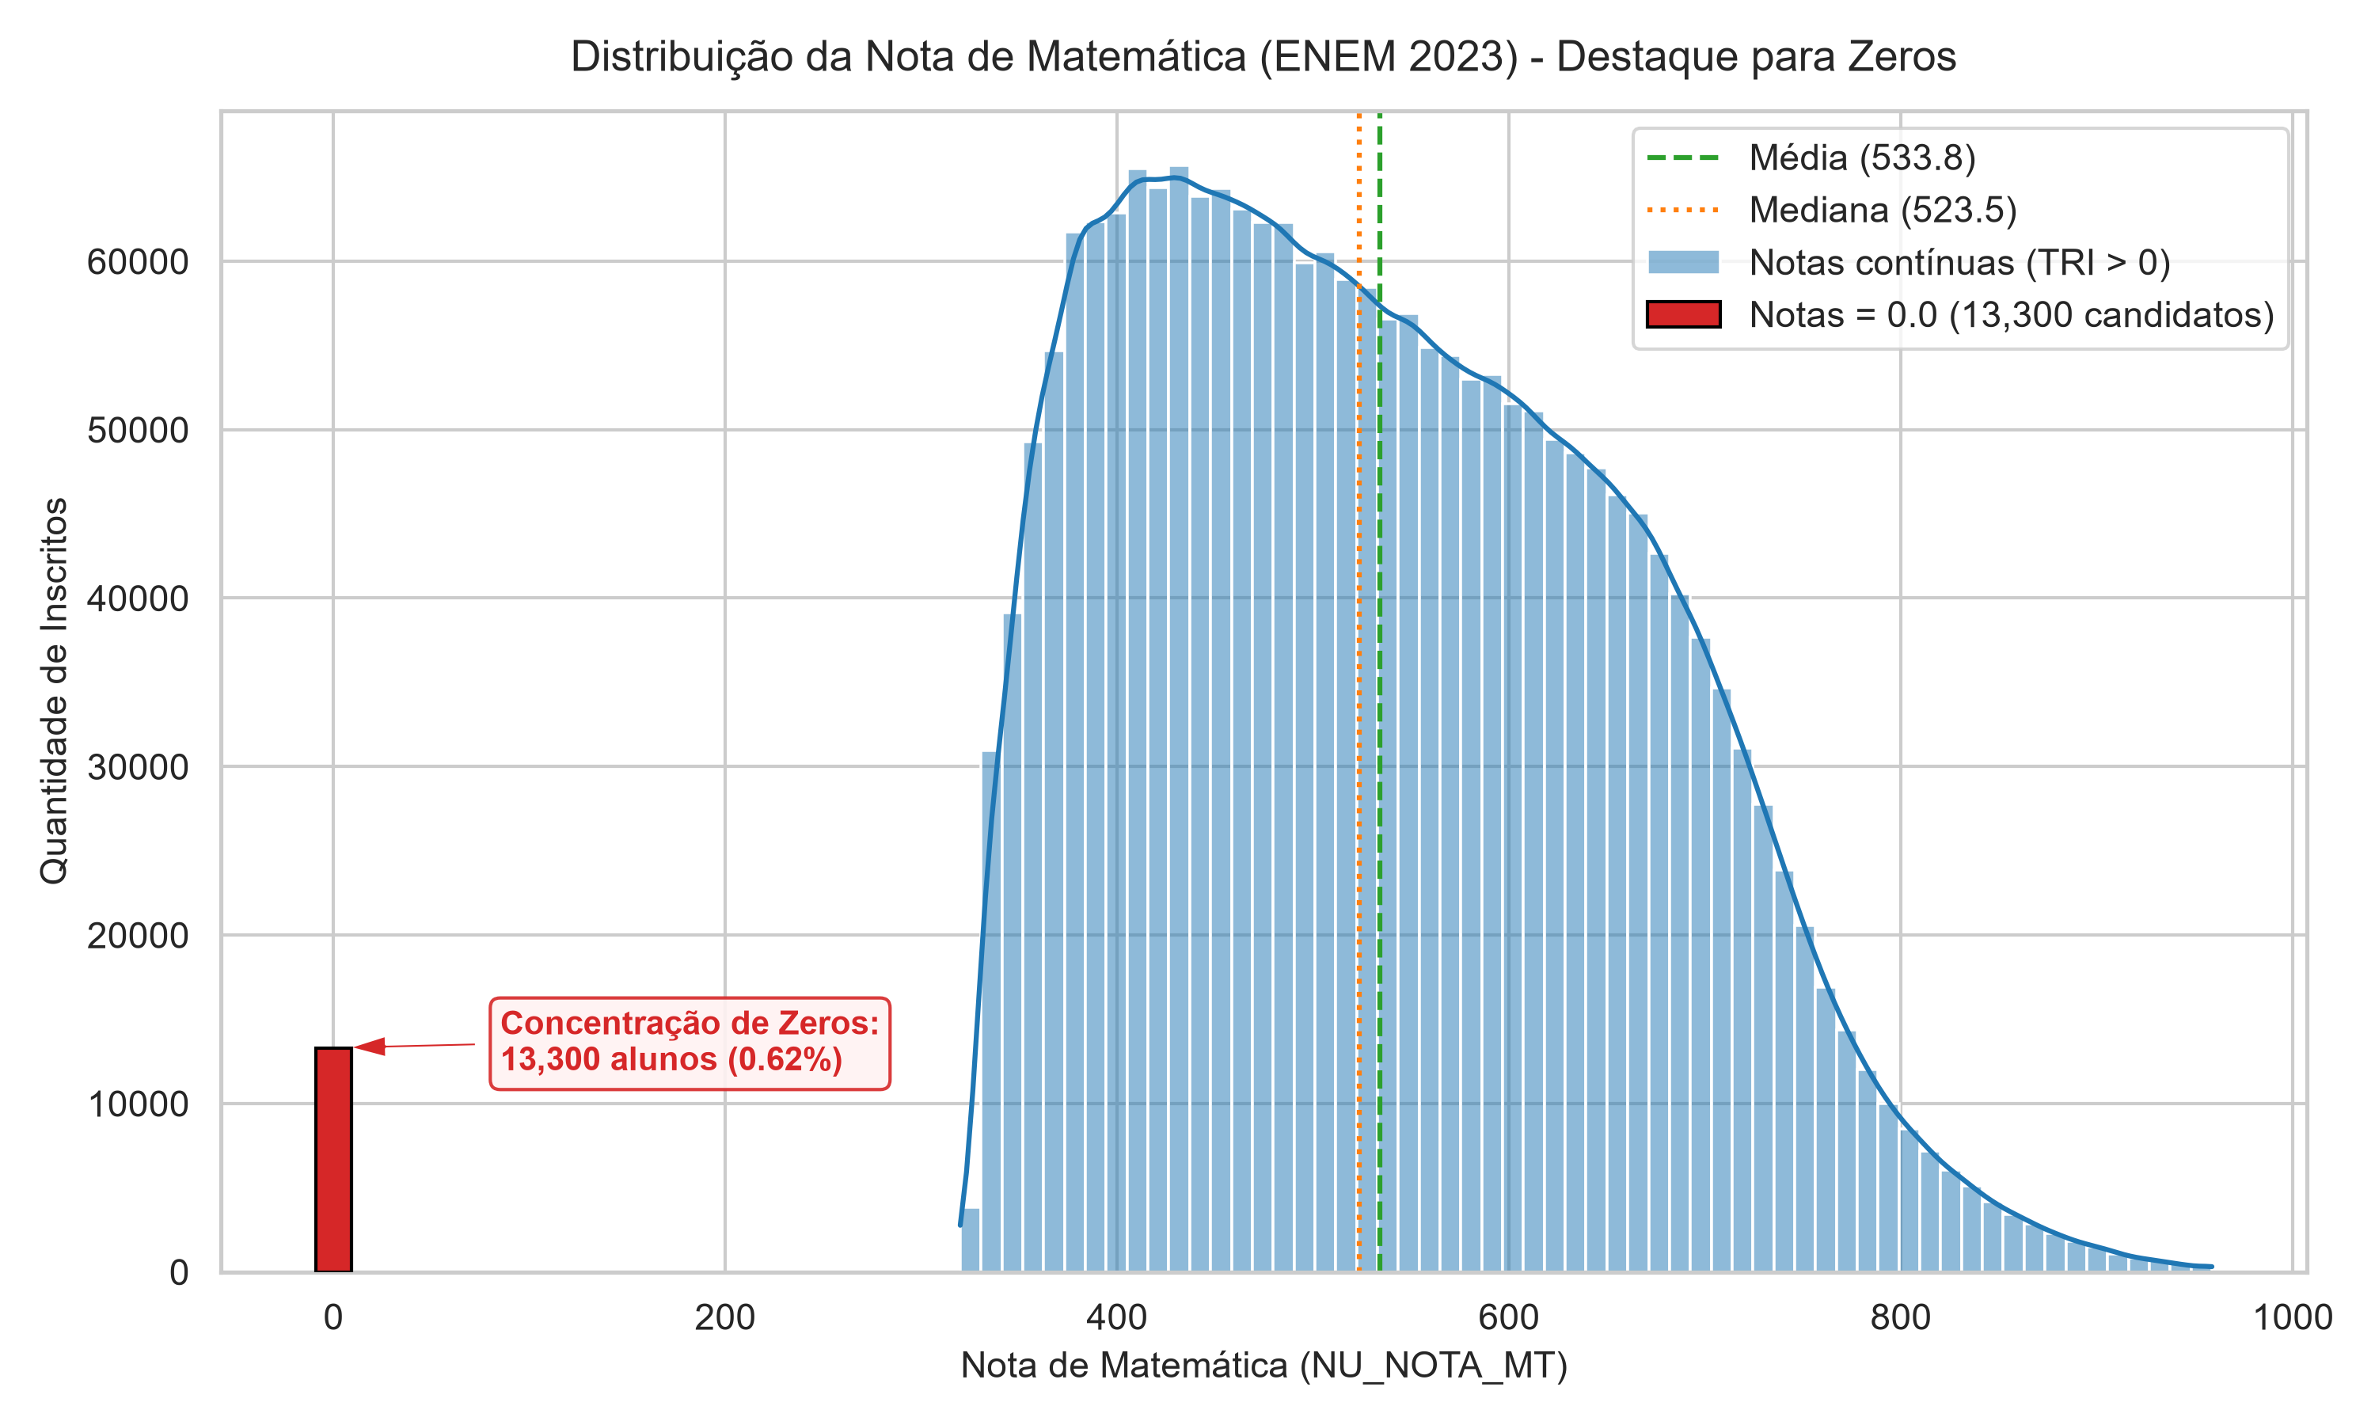
Figura 1 – Distribuição de NU_NOTA_MT no desenvolvimento, com as notas zero em destaque. Fonte: Inep, ENEM 2023.
Leitura inicial. A parte contínua da distribuição se concentra entre cerca de 320 e 960 pontos, com cauda longa à direita e média (533,8) acima da mediana (523,5). As notas zero formam uma barra isolada, com 0,6% dos participantes. O desvio padrão de 131,6 pontos é também o erro (RMSE) do baseline pela média, a referência que qualquer modelo precisa superar.
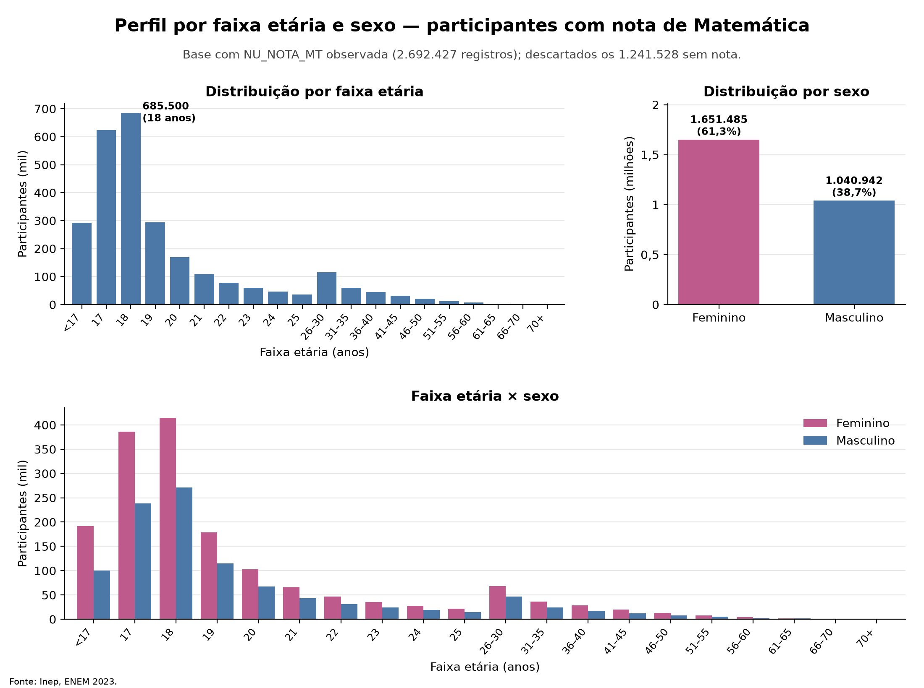
Figura 2 – Faixa etária, sexo e cruzamento faixa etária × sexo entre os participantes com nota de Matemática (2.692.427; exclui os 1.241.528 sem nota). Fonte: Inep, ENEM 2023.
Perfil de quem tem nota. Entre os participantes com nota de Matemática, 61,3% são mulheres (1.651.485) e 38,7% são homens (1.040.942). A idade se concentra nos 17 a 19 anos, que reúnem 59,5% dos participantes, e a faixa de 18 anos é a maior (685.500); até 20 anos estão 76,7%. Nas faixas até 60 anos as mulheres são de 58% a 66% dos participantes. Os homens só passam a maioria acima dos 65 anos, em faixas com poucos participantes (1.208 e 489). A leitura é descritiva e não indica causalidade.
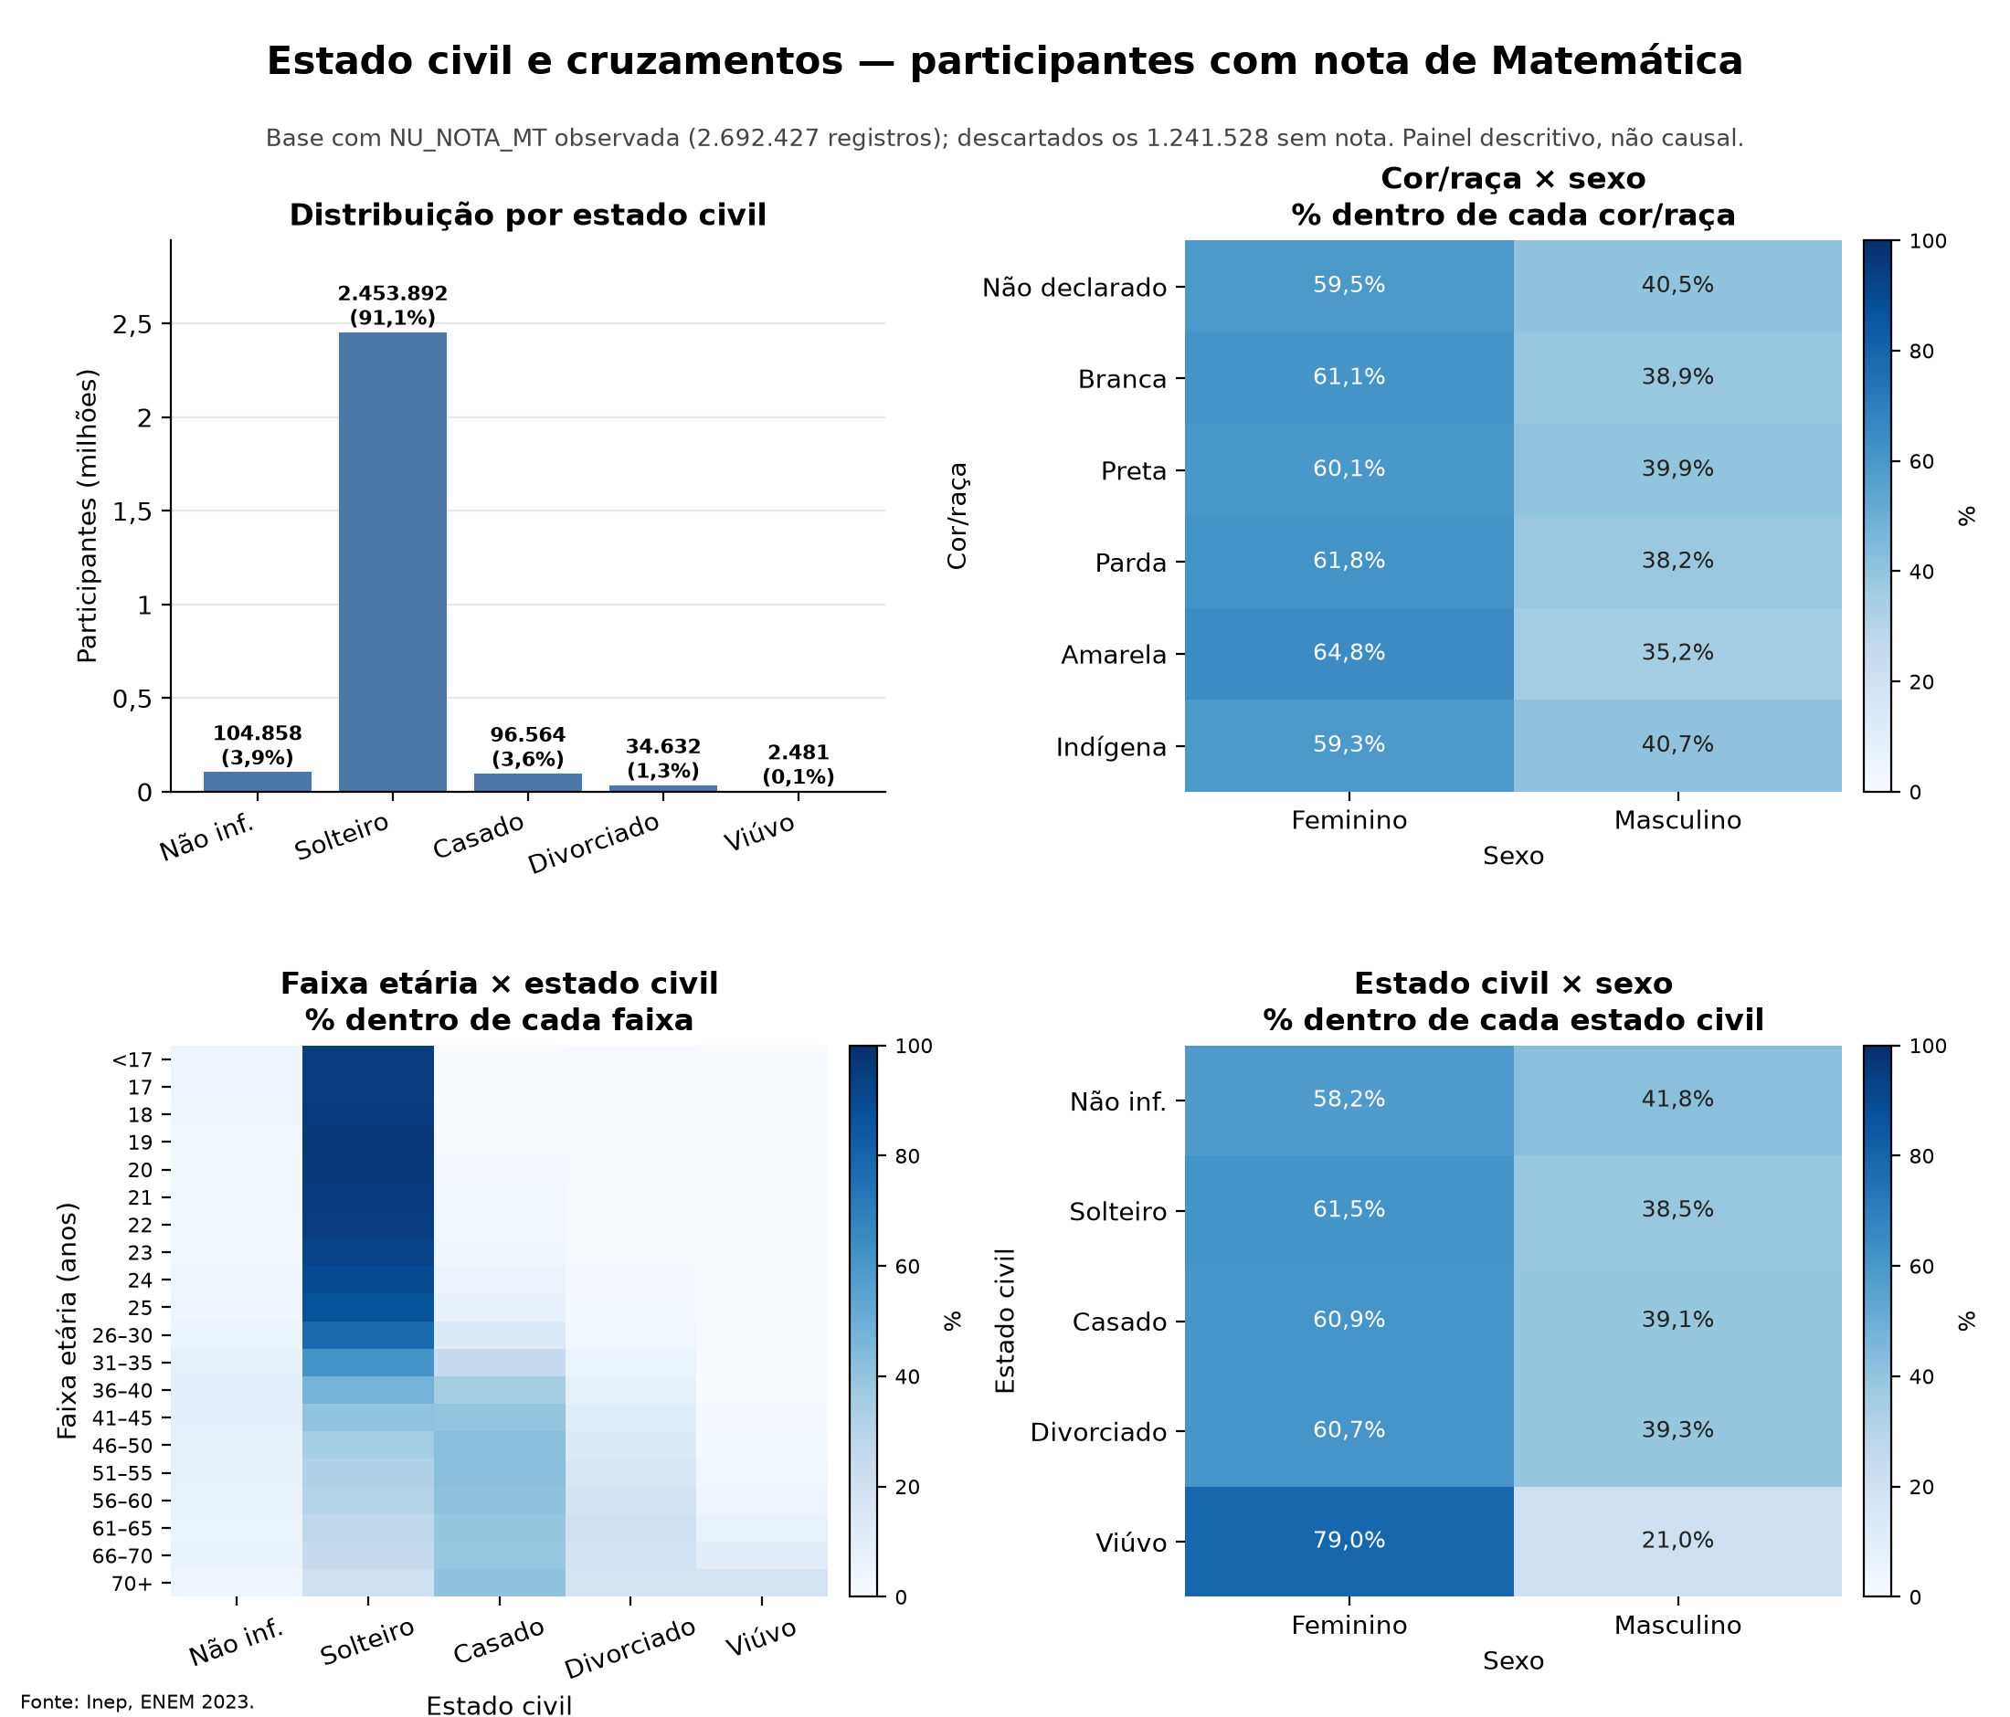
Figura 3 – Estado civil e cruzamentos (cor/raça × sexo, faixa etária × estado civil e estado civil × sexo) entre os participantes com nota de Matemática (2.692.427; exclui os 1.241.528 sem nota). Fonte: Inep, ENEM 2023.
Estado civil e cruzamentos. Entre os participantes com nota, 91,1% são solteiros (2.453.892); 3,9% não informaram, 3,6% são casados ou moram com companheiro(a), 1,3% são divorciados e 0,1% são viúvos (2.481). Os solteiros são pelo menos 94,3% de cada faixa até 22 anos, e entre 41 e 45 anos solteiros e casados se equilibram (39,9% e 39,7%). A parcela feminina varia pouco entre cor/raça (de 59,3% entre indígenas a 64,8% entre amarelos) e entre estados civis (de 58,2% a 61,5%), exceto entre viúvos (79,0%, em apenas 2.481 participantes). A leitura é descritiva e não indica causalidade.
Decisões sobre notas extremas:
- Nota zero é um resultado observado e válido, diferente de nota ausente. As 13.300 notas zero do desenvolvimento (16.638 entre todos os elegíveis) são mantidas.
- O critério de 1,5 × IQR (IQR = 198,90; limites 132,85 e 928,45) é apenas um sinalizador exploratório. No desenvolvimento, 13.300 notas ficaram abaixo do limite inferior (todas zeros) e 1.533 acima do superior. Nenhuma é removida, e não há notas fora da escala de 0 a 1000.
- O efeito das notas zero será investigado depois, comparando o treino com e sem zeros no mesmo modelo, e mantendo os zeros na validação e no teste.

1.5 Prevenção de vazamento
Vazamento ocorre quando o modelo usa informação que não estaria disponível na hora da previsão. Por isso, a matriz de entrada X contém só características do participante conhecidas antes da prova. A nota de Matemática compõe apenas o alvo y.
Tabela 4 – Colunas excluídas de X
Grupo | Colunas | Motivo
Notas de outras áreas | NU_NOTA_CN, NU_NOTA_CH, NU_NOTA_LC | Produzidas pela correção da prova.
Redação | NU_NOTA_REDACAO, NU_NOTA_COMP1 a NU_NOTA_COMP5 | Produzidas pela correção.
Presença e situação da redação | TP_PRESENCA_*, TP_STATUS_REDACAO | Servem só ao diagnóstico da disponibilidade das notas.
Respostas e gabaritos | TX_RESPOSTAS_*, TX_GABARITO_* | Derivam da prova realizada.
Códigos de prova | CO_PROVA_* | Sem justificativa de pertinência para o problema.
Ano | NU_ANO | Constante nesta edição; não distingue participantes.

A função verificar_sem_vazamento, em src/config.py e chamada pelo src/higienizacao.py, interrompe a execução se alguma coluna proibida aparecer na lista de preditoras. Transformações que aprendem com os dados ficam no Pipeline, para não vazar informação entre as dobras.

1.6 Seleção das features
A equipe partiu de 46 colunas candidatas do dicionário do ENEM 2023 e definiu uma primeira configuração com 33 features (8 de perfil e trajetória escolar e 25 do questionário socioeconômico). As outras 13 candidatas ficaram fora dessa primeira configuração. Esta é uma decisão de modelagem, e não uma afirmação de que as variáveis excluídas nunca ajudem; elas podem voltar em experimentos próprios, sem consultar o teste.
Tabela 5 – Features mantidas em X (33)
Colunas | Tema | O que descreve
TP_FAIXA_ETARIA, TP_SEXO, TP_ESTADO_CIVIL, TP_COR_RACA, TP_ST_CONCLUSAO, TP_ESCOLA, TP_ENSINO, IN_TREINEIRO | Perfil e trajetória escolar (8) | Idade, sexo, estado civil, cor ou raça, situação de conclusão do ensino médio, tipo de escola e de ensino, e se é treineiro.
Q001, Q002 | Escolaridade dos responsáveis | Pai e mãe (ou responsáveis), de A (nunca estudou) a G (pós-graduação), e H (não sei).
Q003, Q004 | Ocupação dos responsáveis | Grupos de ocupação (A a F); as categorias não têm distância numérica entre si.
Q005, Q006 | Moradores e renda | Número de moradores e faixa de renda familiar (A a Q), em salários mínimos.
Q007 a Q009 | Domicílio | Empregada doméstica (dias por semana), banheiros e quartos.
Q010 a Q021 | Bens do domicílio | Carro, moto, geladeira, freezer, máquinas de lavar e de secar roupa, micro-ondas, lava-louça, aspirador, TV, DVD e TV por assinatura.
Q022 a Q025 | Telefonia e acesso digital | Celular, telefone fixo, computador e acesso à internet.

Tabela 6 – Candidatas deixadas fora da primeira configuração (13)
Coluna(s) | Ausentes (elegíveis) | Motivo
TP_NACIONALIDADE | sem ausência real | Decisão de escopo: a grande maioria é brasileira, então se espera pouca diferenciação. Pode ser revista se uma comparação mostrar contribuição.
TP_ANO_CONCLUIU | sem ausência real | Sobreposição parcial com TP_ST_CONCLUSAO e codificação especial (0 = não informado; 17 = antes de 2007). Candidata a teste posterior, com tratamento categórico.
CO_MUNICIPIO_ESC, NO_MUNICIPIO_ESC, CO_UF_ESC, SG_UF_ESC | 73,10% | Baixa cobertura, muitas categorias e redundância entre código, nome e sigla. O município da escola não equivale à residência.
TP_DEPENDENCIA_ADM_ESC, TP_LOCALIZACAO_ESC | 73,10% | Baixa cobertura. Candidatas a experimento posterior, com tratamento explícito das ausências.
TP_SIT_FUNC_ESC | 73,10% | Baixa cobertura e descreve a situação da escola, informação indireta sobre a preparação individual.
CO_MUNICIPIO_PROVA, NO_MUNICIPIO_PROVA | sem ausência real | Local de aplicação, que não equivale à residência. Código e nome são redundantes e há muitas categorias.
CO_UF_PROVA, SG_UF_PROVA | sem ausência real | UF de aplicação, que não equivale à residência. Código e sigla são redundantes. A localização será estudada em experimento próprio.

TP_LINGUA (opção por inglês ou espanhol) também ficou fora de X por decisão anterior. As colunas de escola têm 73,10% de ausências entre os participantes com nota (75,64% na base completa); a ausência precisa ser interpretada e não é tratada como aleatória nem imputada sem justificativa.
Tabela 7 – Variáveis do questionário socioeconômico (Q001 a Q025)
Variável | O que pergunta | Respostas (letras do dicionário do Inep)
Q001 | Até que série o pai (ou homem responsável) estudou | A nunca estudou; B não completou a 4ª série/5º ano; C completou a 4ª série/5º ano; D completou a 8ª série/9º ano; E completou o ensino médio; F completou a faculdade; G completou a pós-graduação; H não sei.
Q002 | Até que série a mãe (ou mulher responsável) estudou | Mesmas opções de Q001.
Q003 | Grupo de ocupação do pai (ou homem responsável) | A a E = grupos 1 a 5; F não sei. Grupo 1: trabalho agrícola, pesca e extrativismo; 2: serviços domésticos, comércio e apoio; 3: ofícios e operários; 4: professores do ensino básico, técnicos, supervisores, pequenos empresários e autônomos; 5: profissões de nível superior, cargos de direção e empresas com mais de 10 empregados.
Q004 | Grupo de ocupação da mãe (ou mulher responsável) | Mesmas opções de Q003.
Q005 | Quantas pessoas moram na residência, incluindo o participante | 1 a 20 (1 = mora sozinho(a)).
Q006 | Renda mensal da família | A nenhuma renda; B até R$ 1.320,00; C a P faixas crescentes, de R$ 1.320,01 até R$ 26.400,00; Q acima de R$ 26.400,00.
Q007 | Empregado(a) doméstico(a) na residência | A não; B sim, 1 ou 2 dias por semana; C sim, 3 ou 4 dias; D sim, pelo menos 5 dias.
Q008 | Banheiros na residência | Contagem: A não; B a E = 1, 2, 3 ou 4 ou mais.
Q009 | Quartos para dormir na residência | Contagem: A não; B a E = 1, 2, 3 ou 4 ou mais.
Q010 | Carros na residência | Contagem: A não; B a E = 1, 2, 3 ou 4 ou mais.
Q011 | Motocicletas na residência | Contagem: A não; B a E = 1, 2, 3 ou 4 ou mais.
Q012 | Geladeiras na residência | Contagem: A não; B a E = 1, 2, 3 ou 4 ou mais.
Q013 | Freezers (independente ou segunda porta da geladeira) | Contagem: A não; B a E = 1, 2, 3 ou 4 ou mais.
Q014 | Máquinas de lavar roupa (o tanquinho não conta) | Contagem: A não; B a E = 1, 2, 3 ou 4 ou mais.
Q015 | Máquinas de secar roupa (independente ou junto com a de lavar) | Contagem: A não; B a E = 1, 2, 3 ou 4 ou mais.
Q016 | Fornos micro-ondas | Contagem: A não; B a E = 1, 2, 3 ou 4 ou mais.
Q017 | Máquinas de lavar louça | Contagem: A não; B a E = 1, 2, 3 ou 4 ou mais.
Q018 | Aspirador de pó | A não; B sim.
Q019 | Televisões em cores | Contagem: A não; B a E = 1, 2, 3 ou 4 ou mais.
Q020 | Aparelho de DVD | A não; B sim.
Q021 | TV por assinatura | A não; B sim.
Q022 | Telefones celulares | Contagem: A não; B a E = 1, 2, 3 ou 4 ou mais.
Q023 | Telefone fixo | A não; B sim.
Q024 | Computadores | Contagem: A não; B a E = 1, 2, 3 ou 4 ou mais.
Q025 | Acesso à internet | A não; B sim.
Fonte: Dicionário de Microdados do ENEM 2023 (Inep), com o texto das perguntas resumido. As respostas são letras; a codificação numérica usada nos modelos está na Tabela 8. Q003 e Q004 trazem grupos de ocupação ordenados, mas sem distância numérica entre si.

1.7 Ausências, redundâncias e codificação
Ausências e categorias especiais
- TP_ENSINO tem 61,66% de ausências entre os elegíveis (65,96% na base completa). Foi mantida, mas exige tratamento explícito: a ausência ganha um indicador próprio na codificação, não é preenchida com uma categoria comum sem justificativa, e o efeito de mantê-la será comparado.
- As demais features não têm ausências reais. Códigos como “não informado”, “não declarado” e “não sei” (H em Q001 e Q002) são respostas explícitas e ficam separados de ausência.
- IN_TREINEIRO e TP_ST_CONCLUSAO têm associação perfeita (V de Cramér = 1,00): todos com TP_ST_CONCLUSAO = 3 são treineiros e os demais não. Ambas foram mantidas por ora; a equipe vai verificar se usar as duas acrescenta algo. A redundância não é motivo para remover treineiros.
Categorias raras. Com limiar de 1,5% do desenvolvimento, são raras as faixas de renda L a P de Q006 (1,0% a 1,3% cada), as categorias 0 (não declarado, 1,2%) e 5 (indígena, 0,5%) de TP_COR_RACA e as categorias 3 (divorciado, 1,3%) e 4 (viúvo, 0,1%) de TP_ESTADO_CIVIL. Q006 vira um valor numérico (ponto médio da faixa), então não há coluna por faixa; as demais categorias raras viram colunas próprias (one-hot) e foram mantidas, porque a regra de codificação usa as categorias fixas do dicionário. Os percentuais dentro delas devem ser lidos com cautela, pois são grupos pequenos (por exemplo, os 1.986 viúvos). Fonte: resultados/tabelas/categorias_raras.csv e resultados/figuras/analise_categorias.png.
Codificação numérica das respostas. Os códigos do questionário não são medidas contínuas, então a equipe não os trata como números sem critério. A codificação é determinística, baseada no dicionário de 2023 (mapas fixos, nada é aprendido dos dados) e está no notebook 03_limpeza_dados.
Tabela 8 – Regras de codificação
Tipo | Colunas | Tratamento
Nominais | TP_FAIXA_ETARIA, TP_SEXO, TP_ESTADO_CIVIL, TP_COR_RACA, TP_ST_CONCLUSAO, TP_ESCOLA, TP_ENSINO, Q003, Q004 | One-hot com categorias fixas do dicionário; a primeira categoria é a referência (todas as dummies em 0).
Escolaridade | Q001, Q002 | A a G viram níveis de 0 a 6. H (não sei) não é um nível: gera o indicador DESCONHECE.
Renda | Q006 | Ponto médio da faixa em salários mínimos (A = 0; Q, acima de 20, usa o piso 20, o que subestima as rendas mais altas).
Moradores | Q005 | Número de moradores, com indicador de valor fora do domínio.
Contagens | Q008 a Q017, Q019, Q022, Q024 | A a E viram 0 a 4, em que E significa “4 ou mais” (piso).
Binárias | Q018, Q020, Q021, Q023, Q025 | Não ou sim, em 0 e 1.
Dias de empregada | Q007 | A a D viram níveis ordinais de 0 a 3 (A = não; B = 1 a 2 dias; C = 3 a 4 dias; D = 5 ou mais dias por semana). Os valores 0 a 3 são níveis, e não a quantidade de dias.
Treineiro | IN_TREINEIRO | Mantida em 0 e 1.

- Cada coluna codificada ganha, quando se aplica, os indicadores __AUSENTE (valor ausente) e __OUTRO (código fora do dicionário). As ausências não são imputadas nesta etapa.
- O resultado são 138 colunas preditoras numéricas (mais NU_INSCRICAO e o alvo). A imputação pela mediana e a padronização esparsa ficam dentro do Pipeline e são reajustadas no treino de cada dobra.
- A base numérica foi separada em desenvolvimento e teste pelos mesmos IDs de dados/splits/, sem alterar a partição.
- Outliers: o critério IQR vale só para a nota. Não se aplica IQR a códigos categóricos nem a variáveis dummy.

1.8 Engenharia de features
A engenharia de features feita até aqui é a codificação numérica descrita em 1.7 (Tabela 8), implementada em src/higienizacao.py a partir do notebook 03_limpeza_dados. Ela é determinística, usa mapas fixos do dicionário e não aprende nada com os dados, então não gera vazamento. Cada transformação tem uma hipótese e um cuidado:
- Escolaridade dos responsáveis em níveis de 0 a 6, com H (não sei) sinalizado à parte. Hipótese: maior escolaridade, maior nota. Cuidado: as distâncias entre níveis não são iguais.
- Renda familiar pelo ponto médio da faixa, em salários mínimos. Hipótese: maior renda, maior nota. Cuidado: é aproximação, e a faixa mais alta usa o piso.
- Bens e infraestrutura em contagens de 0 a 4 (piso de “4 ou mais”) e indicadores 0/1. Hipótese: mais bens e acesso a computador e internet favorecem o estudo.
- Nominais (idade, sexo, cor ou raça, tipo de escola, ocupação) em one-hot, com a primeira categoria como referência. Cuidado: o peso de cada dummy é relativo a essa referência.
- Indicadores de ausência e de código fora do dicionário (__AUSENTE, __OUTRO), principalmente para TP_ENSINO.
Features derivadas. O enunciado exige criar ao menos três features com hipóteses claras e compará-las com as originais. Foram criadas cinco, calculadas a partir das colunas numéricas, sem aprender nada dos dados (notebook 02_analise_features):
Tabela 9 – Features derivadas e hipóteses
Feature | Fórmula | Hipótese e cuidado
Renda per capita | Q006_RENDA_SM_ESTIMADA / Q005_MORADORES | A renda por morador descreve melhor a condição material. Denominador inválido vira ausente.
Escolaridade máxima dos responsáveis | máximo de Q001_NIVEL_ESCOLARIDADE e Q002_NIVEL_ESCOLARIDADE | O maior nível do domicílio resume o capital educacional. Se só um é conhecido, o outro é ignorado.
Índice de acesso digital | computador (Q024) e internet (Q025) | Computador e internet favorecem o estudo. Resposta ausente conta como “não tem”.
Moradores por quarto | Q005_MORADORES / Q009_CONTAGEM_ESTIMADA | Domicílio mais adensado dificulta o estudo. Quartos igual a 0 ou ausente vira ausente.
Interação renda × escolaridade | renda × escolaridade máxima | Os dois fatores se reforçam; árvores já aprendem a interação, modelos lineares não.

Comparação com validação cruzada (desenvolvimento completo, KFold(3, shuffle=True, random_state=42), Ridge(alpha=1), mesmas dobras; o teste não foi usado):
Tabela 10 – Representações de features (média ± desvio entre as 3 dobras)
Representação | RMSE | MAE | R²
A. Originais (138 colunas) | 110,647 ± 0,175 | 86,601 ± 0,057 | 0,2935
B. A + 5 derivadas (143) | 110,447 ± 0,179 | 86,383 ± 0,057 | 0,2960
C. B + SelectKBest (k = 50) | 111,284 ± 0,190 | 87,083 ± 0,049 | 0,2853
D. B com grupos fundidos (140) | 110,553 ± 0,172 | 86,503 ± 0,050 | 0,2947

- Derivadas (B × A): o RMSE caiu cerca de 0,2 ponto (0,18%), de forma consistente nas três dobras. O ganho é pequeno e vale para um modelo linear; as derivadas são parcialmente redundantes com as colunas de origem (cinco pares com correlação de Spearman acima de 0,85).
- Seleção (C × B): reduzir para 50 colunas com um filtro univariado piorou o erro em cerca de 0,6 ponto, também nas três dobras. A hipótese de manter o desempenho com menos features não se confirmou nesse caso.
- Fusão (D × B): trocar as 5 colunas dos dois grupos redundantes por 2 colunas fundidas (média das colunas padronizadas; 143 para 140 colunas) piorou o RMSE em cerca de 0,11 ponto, nas três dobras, mas ainda ficou 0,09 ponto abaixo das originais (A). A fusão simplificou a representação e perdeu parte do ganho das derivadas.
- As conclusões devem ser revistas com os demais regressores, em especial os de árvore.
Redundância entre features. Para decidir quais features poderiam ser fundidas, a equipe calculou a correlação de Spearman entre as 28 colunas ordinais ou contínuas (23 originais e 5 derivadas), em uma amostra de 100 mil participantes do desenvolvimento, e marcou os pares com |ρ| ≥ 0,85 (Figura 4). As dummies ficam de fora, porque a correlação só vale para colunas ordinais ou contínuas. Cinco pares passaram do limite (Figura 5): renda (Q006) com a interação renda × escolaridade (0,950), renda (Q006) com renda per capita (0,943), escolaridade da mãe (Q002) com escolaridade máxima dos responsáveis (0,913), computador (Q024) com índice digital (0,910) e renda per capita com a interação renda × escolaridade (0,898).
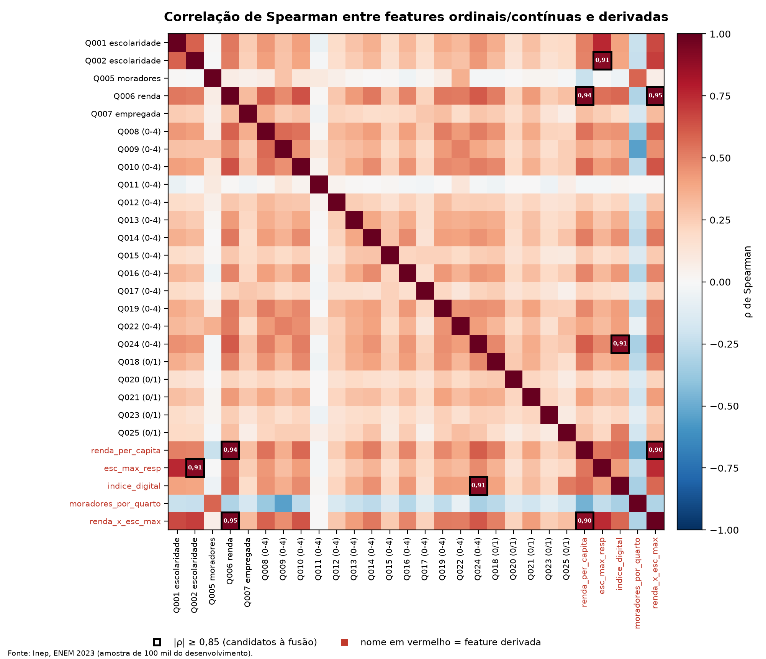
Figura 4 – Correlação de Spearman entre as 28 features ordinais, contínuas e derivadas (amostra de 100 mil do desenvolvimento). Contorno preto: |ρ| ≥ 0,85, candidatos à fusão; nomes em vermelho: features derivadas. Fonte: Inep, ENEM 2023.
Grupos candidatos à fusão. O FeatureAgglomeration, com limiar de distância de correlação de 0,15 (1 − 0,85), sugeriu dois grupos: renda (Q006, renda per capita e a interação renda × escolaridade) e escolaridade (Q002 e escolaridade máxima dos responsáveis). O par computador × índice digital passa do limite de correlação, mas não formou grupo. O ranking de F-score (Figura 5) mostra que quatro das cinco derivadas estão entre as seis features mais associadas à nota; como são calculadas a partir das colunas originais, não trazem informação independente, o que ajuda a explicar o ganho pequeno de 0,18% da Tabela 10. Os dois grupos foram fundidos e testados (Tabela 10, linha D): o erro ficou um pouco pior que o da representação B.
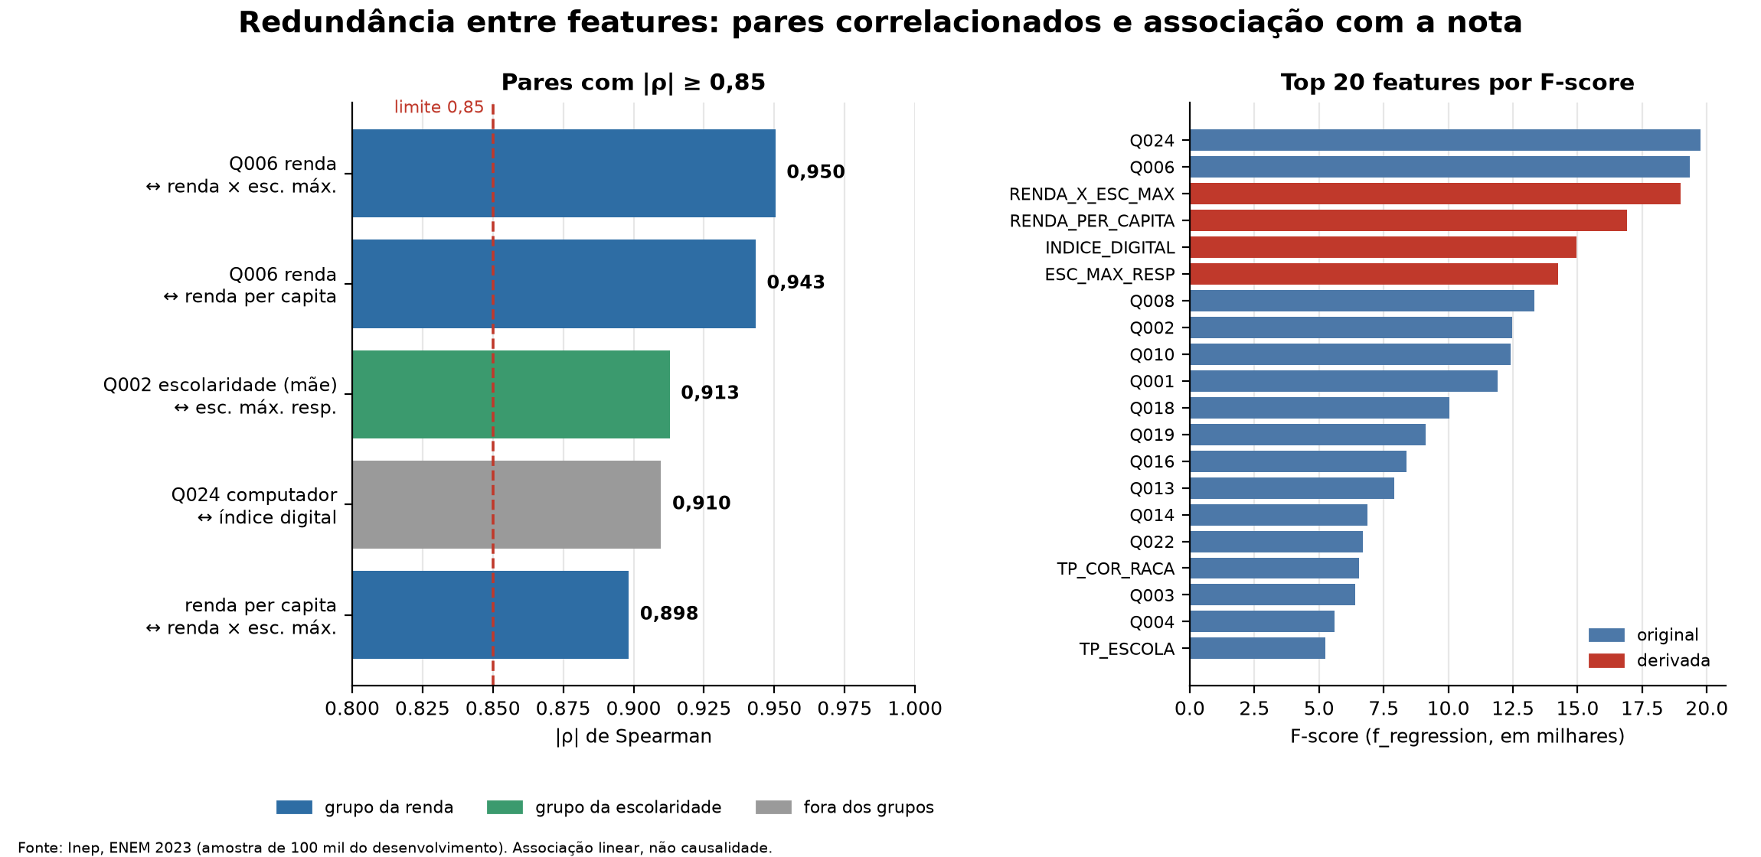
Figura 5 – Pares com |ρ| ≥ 0,85, coloridos pelo grupo sugerido pelo FeatureAgglomeration, e as 20 features mais associadas à nota pelo F-score, entre as 38 analisadas (33 originais e 5 derivadas, antes da fusão; as colunas FUSAO_* não entram neste ranking, que não é a lista de features de treino). Derivadas em vermelho. Associação linear, não causalidade. Fonte: Inep, ENEM 2023.
Tabela 11 – Features fundidas no experimento D e par redundante não fundido
Feature resultante | Colunas de origem | |ρ| entre elas | Situação
FUSAO_RENDA | Q006 (renda), RENDA_PER_CAPITA, RENDA_X_ESC_MAX | 0,898 a 0,950 | Fundida no experimento D (Tabela 10).
FUSAO_ESCOLARIDADE | Q002 (escolaridade da mãe), ESC_MAX_RESP | 0,913 | Fundida no experimento D (Tabela 10).
sem fusão | Q024 (computador) e INDICE_DIGITAL | 0,910 | Passa do limite de 0,85, mas não formou grupo; não fundida.
Método: cada grupo vira uma coluna, a média das colunas padronizadas (z-score), com média e desvio ajustados só no treino de cada dobra. As 5 colunas de origem saem e entram as 2 fundidas (143 para 140 colunas). No Ridge, a fusão piorou o RMSE em cerca de 0,11 ponto frente à representação B (Tabela 10), e o uso dela nos modelos ainda precisa ser decidido pela equipe.

1.9 Perguntas de pesquisa e evidências
Esta seção registra as perguntas que a equipe se fez sobre os dados e as features, a resposta encontrada e onde está a evidência (figura, tabela ou arquivo). As perguntas em aberto ficam listadas para não se perderem. As contagens que usam a nota vêm só do desenvolvimento; as descritivas de perfil usam a base com nota, como nas Figuras 2 e 3.
Tabela 12 – Perguntas de pesquisa, respostas e evidências
Pergunta | Resposta | Evidência | Situação
Qual a proporção de participantes que respondem “não sei” sobre a escolaridade do pai (Q001) e da mãe (Q002), e eles têm nota diferente dos demais? | 9,34% em Q001, 2,91% em Q002 e 10,23% em pelo menos uma das duas (220.341 registros do desenvolvimento). A nota média desse grupo é 496,7, contra 538,1 dos demais (41,4 pontos menor; diferença descritiva, não causal). Não é um grupo pequeno, e a diferença de nota sugere que não é um grupo aleatório. | Tabela 13; resultados/tabelas/proporcao_nao_sei.csv | Respondida
Remover os registros com “não sei”, mantê-los com o indicador DESCONHECE ou imputar muda o erro do modelo? | Ainda não testado. Hoje os registros são mantidos, com o indicador. Plano: treinar com e sem esses registros e avaliar sempre no mesmo conjunto de validação, que inclui os “não sei”. | Seção 1.7 (Tabela 8) | Em aberto
Qual a distribuição de faixa etária e de sexo entre quem tem nota de Matemática? | 61,3% são mulheres. A faixa de 18 anos é a maior (685.500), e 17 a 19 anos reúnem 59,5% dos participantes. | Figura 2 | Respondida
Como se distribui o estado civil e como ele se cruza com sexo, idade e cor/raça? | 91,1% são solteiros. Entre os viúvos, 79,0% são mulheres. A parcela feminina vai de 59,3% (indígena) a 64,8% (amarela) por cor/raça. | Figura 3 | Respondida
Quantos viúvos são mulheres e quantos são pretos ou pardos? | Dos 2.481 viúvos, 1.959 são mulheres (79,0%) e 1.567 são pretos ou pardos (63,2%): 1.102 pardos e 465 pretos. São 1.264 viúvas pretas ou pardas. Contagem descritiva, sem ajuste por idade. | resultados/tabelas/viuvos_cor_sexo.csv | Respondida
Quantos brancos são mulheres e quantos são homens? | 708.631 mulheres (61,1%) e 450.796 homens (38,9%). | resultados/tabelas/cor_raca_sexo.csv; Figura 3 | Respondida
Quais features são redundantes entre si? | Cinco pares têm |ρ| ≥ 0,85: renda (Q006) com a interação renda × escolaridade (0,950) e com a renda per capita (0,943); Q002 com a escolaridade máxima dos responsáveis (0,913); computador (Q024) com o índice digital (0,910); renda per capita com a interação renda × escolaridade (0,898). | Figuras 4 e 5; Tabela 11 | Respondida
As features derivadas melhoram o erro? | Pouco: o RMSE caiu de 110,647 para 110,447 (cerca de 0,2 ponto, 0,18%), nas três dobras, com o Ridge. | Tabela 10; experimentos.csv (feat_B) | Respondida
Selecionar 50 colunas com SelectKBest mantém o desempenho? | Não: o RMSE subiu para 111,284, cerca de 0,6 ponto acima das originais, nas três dobras. | Tabela 10; experimentos.csv (feat_C) | Respondida
Fundir os grupos redundantes mantém o erro com menos colunas? | Em parte: com 140 colunas o RMSE foi 110,553, 0,11 ponto pior que a representação B e 0,09 melhor que as originais (A), nas três dobras. | Tabelas 10 e 11; experimentos.csv (feat_D) | Respondida
O alpha do Ridge muda o erro? | Não entre 0,001 e 100, em nenhum dos três conjuntos: o RMSE é igual ao do alpha=1 (A 110,647, B 110,447, D 110,553). Com alpha 10.000 sobe no máximo 0,011 e, a partir de 1 milhão, piora (alpha 10.000.000: A 118,385, B 116,982, D 117,850). | Tabela 16; resultados/tabelas/ridge_alpha_cv.csv | Respondida
Qual a proporção de notas zero? | 13.300 participantes (0,617%) no desenvolvimento. Nota zero é um resultado válido, diferente de nota ausente. | Tabela 3; Figura 1 | Respondida
Qual a nota média por sexo, cor/raça, tipo de escola, renda e faixa etária? A diferença entre escola pública e privada permanece com a mesma renda? | Ainda não calculado. Deve usar só o desenvolvimento, para não consultar o teste. | — | Em aberto
Detalhe: o “não sei” nas perguntas de escolaridade e de ocupação. Em Q001 e Q002 o “não sei” é a letra H; em Q003 e Q004, a letra F.
Tabela 13 – Respostas “não sei” no desenvolvimento (n = 2.153.941)
Resposta “não sei” | Registros | % do desenvolvimento | Nota média: “não sei” × demais
Q001 = H (não sei, pai ou responsável) | 201.083 | 9,34% | 496,8 × 537,6
Q002 = H (não sei, mãe ou responsável) | 62.572 | 2,91% | 483,3 × 535,3
Q001 ou Q002 = H (escolaridade) | 220.341 | 10,23% | 496,7 × 538,1
Q001 e Q002 = H (os dois) | 43.314 | 2,01% | 477,9 × 535,0
Q003 = F (não sei, ocupação do pai) | 257.093 | 11,94% | 502,2 × 538,1
Q004 = F (não sei, ocupação da mãe) | 186.453 | 8,66% | 515,9 × 535,5
Q003 ou Q004 = F (ocupação) | 370.624 | 17,21% | 512,0 × 538,4
Qualquer “não sei” em Q001 a Q004 | 471.359 | 21,88% | 508,6 × 540,9
Decisão em aberto. Hoje o “não sei” em Q001 e Q002 é mantido e gera o indicador DESCONHECE (seção 1.7). Remover esses registros ainda não foi decidido: seriam 220.341 do desenvolvimento só em Q001 ou Q002, e 471.359 se a regra valesse para qualquer das quatro perguntas, o que mudaria a população citada na seção 1.2 e o desenho da partição. Se a equipe optar por removê-los, o documento deve registrar a decisão, a justificativa e essa contagem. A comparação deve treinar com e sem esses registros e avaliar sempre no mesmo conjunto de validação.

2. Modelagem preliminar (acompanhamento)
Esta seção acompanha os modelos treinados até agora: o baseline pela média e o Ridge, com suas variações de features e de alpha. Todos foram avaliados por validação cruzada de 3 dobras no desenvolvimento, com KFold(n_splits=3, shuffle=True, random_state=42) e as mesmas dobras. Ainda não houve a busca oficial de hiperparâmetros (apenas uma varredura exploratória de alpha, na seção 2.3), e o conjunto de teste não foi usado.

2.1 Visão geral dos experimentos
Como ler esta seção. Um experimento é uma tentativa de treinar um modelo com certas escolhas (quais colunas usar e quais parâmetros) e medir quanto ele erra. A Tabela 14 lista os experimentos, um por linha, e a Tabela 15 mostra cada modelo nos mesmos conjuntos de colunas. Os termos usados são:
Baseline (média): o modelo mais simples, que prevê para todos a nota média do treino (cerca de 534). É a referência: um modelo só é útil se errar menos que ele.
Ridge: uma regressão linear (soma ponderada das colunas) com uma penalidade que evita pesos exagerados. O parâmetro alpha é a força dessa penalidade.
Conjuntos A, B, C e D: as colunas usadas. A são as 138 colunas originais já tratadas; B é A mais 5 colunas criadas a partir delas (as derivadas); C é B reduzida a 50 colunas por seleção automática (SelectKBest); D é B com as colunas correlacionadas de renda e de escolaridade fundidas em duas (140 colunas).
RMSE e MAE: o erro típico, em pontos da nota (de 0 a 1000); menor é melhor. O RMSE pune mais os erros grandes e é a métrica principal.
R²: quanto da variação da nota o modelo explica; 0 é igual ao baseline e 1 seria perfeito.
± (desvio): quanto o resultado varia entre as 3 dobras da validação cruzada (rodadas em que se treina em duas partes dos dados e se mede o erro na terceira). Diferenças menores que isso valem pouco.
Linha em verde: o melhor resultado, de menor RMSE.
Tabela 14 – Visão geral dos experimentos (média ± desvio entre as 3 dobras)
Experimento | Parâmetros | Features | RMSE | MAE | R²
Baseline (média) | strategy='mean' | Nenhuma (ignora X) | 131,634 ± 0,158 | 107,582 ± 0,058 | 0,0000
Ridge A (referência) | alpha=1; solver='lsqr' | 138 colunas originais | 110,647 ± 0,175 | 86,601 ± 0,057 | 0,2935
Ridge B: + derivadas | alpha=1; solver='lsqr' | 138 + 5 derivadas (143) | 110,447 ± 0,179 | 86,383 ± 0,057 | 0,2960
Ridge C: B + seleção | alpha=1; solver='lsqr'; SelectKBest(f_regression, k=50) | 143, reduzidas a 50 no Pipeline | 111,284 ± 0,190 | 87,083 ± 0,049 | 0,2853
Ridge D: B com fusão | alpha=1; solver='lsqr' | 143 com 5 trocadas por 2 fundidas (140) | 110,553 ± 0,172 | 86,503 ± 0,050 | 0,2947
Ridge, alpha 0,001 | alpha=0,001; solver='lsqr' | 138 colunas originais | 110,647 ± 0,175 | 86,601 ± 0,057 | 0,2935
Ridge, alpha 0,01 | alpha=0,01; solver='lsqr' | 138 colunas originais | 110,647 ± 0,175 | 86,601 ± 0,057 | 0,2935
Ridge, alpha 100 | alpha=100; solver='lsqr' | 138 colunas originais | 110,647 ± 0,175 | 86,602 ± 0,057 | 0,2935
Ridge, alpha 10.000 | alpha=10.000; solver='lsqr' | 138 colunas originais | 110,651 ± 0,173 | 86,616 ± 0,056 | 0,2934
Ridge, alpha 1.000.000 | alpha=1.000.000; solver='lsqr' | 138 colunas originais | 111,882 ± 0,168 | 88,379 ± 0,048 | 0,2776
Ridge, alpha 10.000.000 | alpha=10.000.000; solver='lsqr' | 138 colunas originais | 118,385 ± 0,166 | 95,534 ± 0,049 | 0,1912
RMSE e MAE em pontos da nota. Fonte: resultados/experimentos.csv e resultados/tabelas/ridge_alpha_cv.csv. Em destaque (verde), o melhor resultado, de menor RMSE: Ridge B.
Leitura geral do andamento. Todos os Ridge com alpha até 10.000 reduzem o RMSE do baseline (131,6) para cerca de 110,6. A melhor representação até agora é a B (138 colunas e 5 derivadas), com RMSE 110,447 e R² 0,2960. A seleção de 50 colunas (C) piorou o erro, e a fusão dos grupos redundantes (D) ficou entre B e as originais. Em nenhum dos três conjuntos o alpha muda o resultado entre 0,001 e 100; o erro só piora a partir de 1 milhão. Em nenhuma variação o R² passou de 0,30, então o perfil socioeconômico explica só uma parte da nota. Os demais modelos (por exemplo, árvore, Random Forest e Gradient Boosting) ainda não foram treinados.
Metodologia comum. Todos os modelos usam o mesmo protocolo: validação cruzada de 3 dobras no desenvolvimento, com KFold(n_splits=3, shuffle=True, random_state=42); RMSE, MAE e R² na escala original da nota, com média ± desvio entre as dobras; e todo passo aprendido dos dados (imputação, fusão, padronização) dentro do Pipeline, reajustado no treino de cada dobra. O teste não foi usado e não houve busca de hiperparâmetros. Cada modelo é treinado nos mesmos três conjuntos de features: A (todas as originais depois do tratamento), B (A mais as 5 derivadas) e D (as originais sem relação, mais as fusões das que têm relação: as colunas de renda e de escolaridade, que são correlacionadas entre si, viram duas colunas).
Tabela 15 – Metodologia e resultados de cada modelo em cada conjunto de features (média ± desvio entre as 3 dobras)
Modelo | Conjunto de features | Metodologia (Pipeline, em ordem, por dobra) | RMSE | MAE | R²
Baseline (média) | A: originais tratadas (138 colunas) | Sem preparo: o modelo ignora as features. DummyRegressor(strategy='mean'); a média é recalculada no treino de cada dobra. | 131,634 ± 0,158 | 107,582 ± 0,058 | 0,0000
Baseline (média) | B: A + 5 derivadas (143 colunas) | Sem preparo: o modelo ignora as features. DummyRegressor(strategy='mean'); a média é recalculada no treino de cada dobra. | 131,634 ± 0,158 | 107,582 ± 0,058 | 0,0000
Baseline (média) | D: originais sem relação + fusões das correlacionadas (140 colunas) | Sem preparo: o modelo ignora as features. DummyRegressor(strategy='mean'); a média é recalculada no treino de cada dobra. | 131,634 ± 0,158 | 107,582 ± 0,058 | 0,0000
Ridge | A: originais tratadas (138 colunas) | 1) imputação pela mediana; 2) padronização esparsa (StandardScaler, with_mean=False); 3) Ridge(alpha=1,0; solver='lsqr'). | 110,647 ± 0,175 | 86,601 ± 0,057 | 0,2935
Ridge | B: A + 5 derivadas (143 colunas) | As 5 derivadas são calculadas antes (sem aprender dos dados). Depois: 1) imputação pela mediana; 2) padronização esparsa; 3) Ridge(alpha=1,0; solver='lsqr'). | 110,447 ± 0,179 | 86,383 ± 0,057 | 0,2960
Ridge | D: originais sem relação + fusões das correlacionadas (140 colunas) | As 5 derivadas são calculadas antes. Depois: 1) imputação pela mediana; 2) fusão: 5 colunas viram 2 (média dos z-scores, ajustada no treino); 3) padronização esparsa; 4) Ridge(alpha=1,0; solver='lsqr'). | 110,553 ± 0,172 | 86,503 ± 0,050 | 0,2947
RMSE e MAE em pontos da nota. Fonte: resultados/tabelas/modelos_por_conjunto.csv, gerada por src/modelos_por_conjunto.py; o Ridge nos três conjuntos reproduz os valores registrados em resultados/experimentos.csv (feat_A, feat_B e feat_D). Em destaque (verde), o melhor resultado, de menor RMSE: Ridge no conjunto B.
Leitura. O baseline dá o mesmo resultado nos três conjuntos, porque não usa features: ele entra só como referência. No Ridge, o conjunto B é o melhor (RMSE 110,447 e R² 0,2960), cerca de 0,2 ponto abaixo do A (110,647). O D fica entre os dois (110,553): perde parte do ganho das derivadas, mas usa 3 colunas a menos que o B. O mesmo quadro de conjuntos valerá para os modelos que forem treinados nas próximas etapas.
Tempo e memória. Os 2.153.941 participantes do desenvolvimento são lidos em blocos de 100 mil linhas e guardados como matriz esparsa de 32 bits (a maior parte das colunas são indicadores 0/1), o que cabe em 16 GB de memória; todos os experimentos usam o desenvolvimento completo, sem amostra. Os estimadores rodam em CPU (10 núcleos). O tempo total de ajuste das três dobras foi de 0,1 s no baseline e de 4,1 s (A), 6,1 s (B) e 6,3 s (D) no Ridge; na varredura de alpha, cada configuração levou de 3,2 a 8,4 s. Os tempos de cada experimento estão em resultados/experimentos.csv (coluna tempo_ajuste_s). A leitura e a codificação da base bruta (1,7 GB) e o PCA não tiveram o tempo registrado.

2.2 Baseline (média)
Parâmetros e features. DummyRegressor(strategy='mean', constant=None, quantile=None). Nenhuma feature entra na previsão: o modelo ignora X e recebe as 138 colunas só para manter as mesmas dobras. A média é recalculada no treino de cada dobra. Não há variações: é o modelo de referência que qualquer outro precisa superar.
Resultado. RMSE 131,634 ± 0,158, MAE 107,582 ± 0,058 e R² zero por construção.
Como ler os gráficos. Cada figura tem dois painéis. À esquerda, cada ponto é um participante (todos os 2.153.941 do desenvolvimento, agrupados em hexágonos): a nota observada no eixo horizontal e a nota prevista no vertical. A linha vermelha tracejada é a linha ideal (previsto = observado) e a laranja é a reta de regressão do previsto sobre o observado. O erro de cada participante é a distância vertical do ponto até a linha ideal, o que os 40 participantes sorteados, com traço, mostram. À direita está a distribuição desses erros (observado − previsto) para todos os participantes. O MAE é a distância vertical média dos pontos até a linha ideal, e o RMSE dá mais peso aos erros grandes. Cada participante é previsto por um modelo que não o viu no treino (previsões fora da dobra).
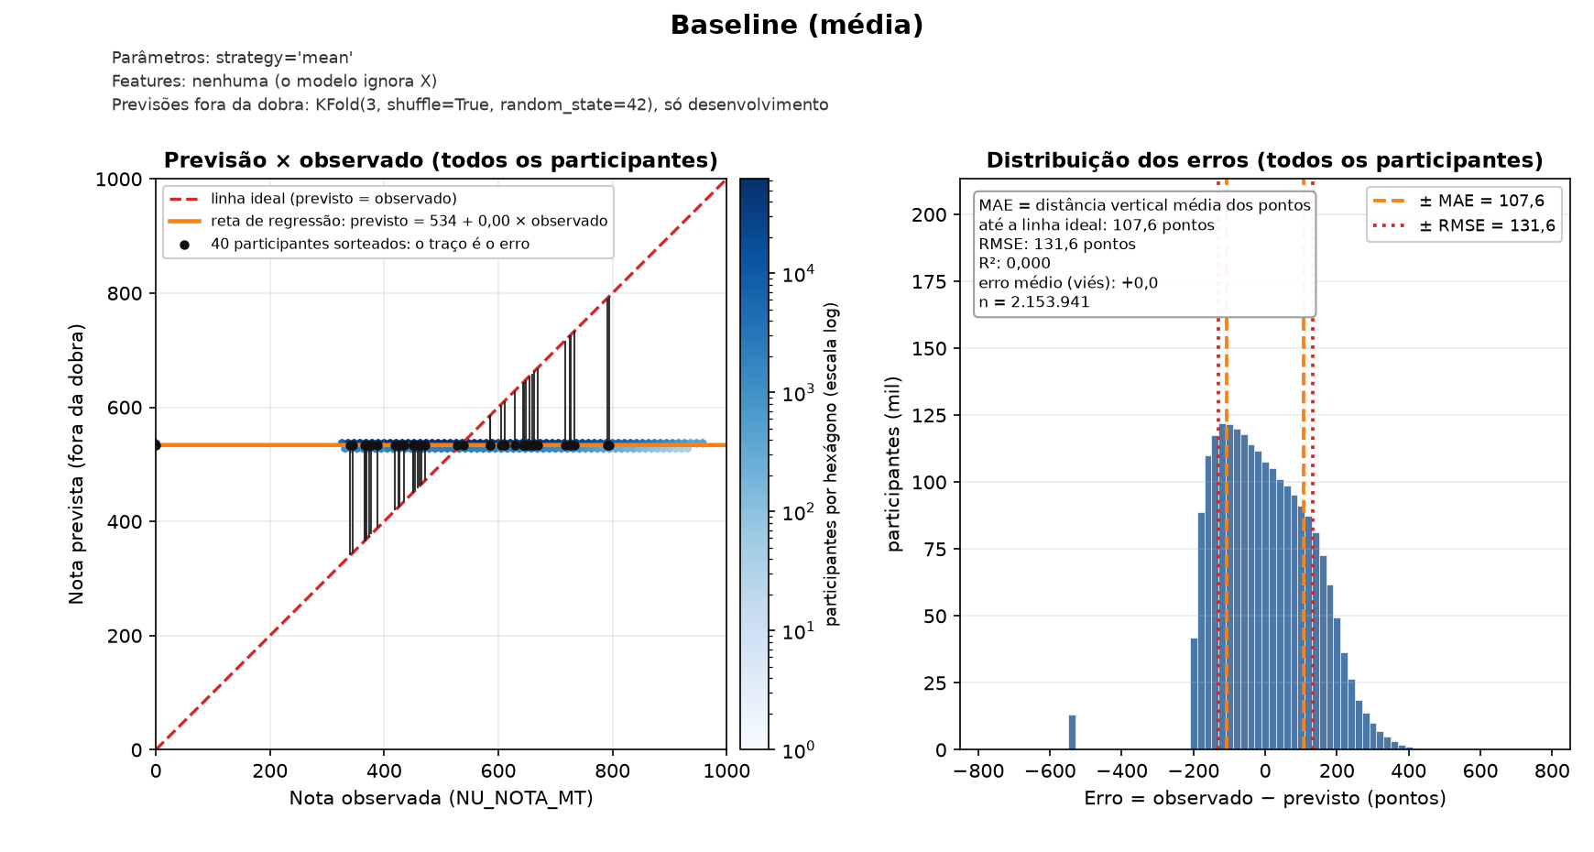
Figura 6 – Baseline (média), strategy='mean', sem features: previsão × observado (esquerda) e distribuição dos erros (direita) em todos os 2.153.941 participantes do desenvolvimento, com previsões fora da dobra. Fonte: Inep, ENEM 2023.
Leitura. A reta de regressão é horizontal em 534 pontos, a média da nota, então o modelo dá a mesma previsão a todos: o erro médio (MAE) é de 107,6 pontos e o RMSE, 131,6. A barra isolada à esquerda do histograma são as 13.300 notas zero, com erro de cerca de −534 pontos. O gráfico é o mesmo nos conjuntos A, B e D, porque o baseline não usa features (RMSE de 131,634 nos três, Tabela 15); por isso há uma única figura, ao contrário do Ridge.

2.3 Ridge
Parâmetros e features (Ridge A, referência). Ridge(alpha=1,0; solver='lsqr'; fit_intercept=True; tol=0,0001; max_iter=None; positive=False; copy_X=True; random_state=None). Features: as 138 colunas numéricas (33 features originais codificadas), sem as derivadas. Preparação: imputação pela mediana e padronização esparsa (StandardScaler, with_mean=False), reajustadas no treino de cada dobra.
Variações de features (alpha=1). B, com as 5 derivadas: RMSE 110,447, cerca de 0,2 ponto abaixo de A, nas três dobras. C, com SelectKBest(f_regression, k=50) sobre a representação B: RMSE 111,284, cerca de 0,6 ponto acima de A. D, com os grupos redundantes fundidos (Tabela 11): RMSE 110,553, 0,11 ponto acima de B e 0,09 abaixo de A. Os detalhes de cada variação estão na seção 1.8 (Tabela 10).
Variações de alpha (nos três conjuntos). Em cada conjunto o alpha de 0,001 a 100 dá o mesmo RMSE do alpha=1 (A 110,647, B 110,447 e D 110,553). Com alpha 10.000 o erro sobe no máximo 0,011 ponto. A partir de 1 milhão o modelo fica rígido demais e subajusta: com alpha 10.000.000 o RMSE vai a 118,385 em A, 116,982 em B e 117,850 em D (R² de 0,191, 0,210 e 0,198). A ordem entre os conjuntos (B melhor, depois D e A) é a mesma em todos os alphas testados. Com milhões de linhas e poucas colunas a regularização quase não age em alphas pequenos. É uma varredura exploratória, não a busca oficial de hiperparâmetros.
Tabela 16 – Ridge: RMSE e R² por alpha em cada conjunto de features (média das 3 dobras)
alpha | A (138 colunas): RMSE · R² | B (143): RMSE · R² | D (140): RMSE · R²
0,001 | 110,647 · R² 0,2935 | 110,447 · R² 0,2960 | 110,553 · R² 0,2947
0,01 | 110,647 · R² 0,2935 | 110,447 · R² 0,2960 | 110,553 · R² 0,2947
1 | 110,647 · R² 0,2935 | 110,447 · R² 0,2960 | 110,553 · R² 0,2947
100 | 110,647 · R² 0,2935 | 110,447 · R² 0,2960 | 110,553 · R² 0,2947
10.000 | 110,651 · R² 0,2934 | 110,458 · R² 0,2959 | 110,557 · R² 0,2946
1.000.000 | 111,882 · R² 0,2776 | 111,522 · R² 0,2822 | 111,711 · R² 0,2798
10.000.000 | 118,385 · R² 0,1912 | 116,982 · R² 0,2102 | 117,850 · R² 0,1985
RMSE em pontos da nota; desvio entre dobras de 0,158 a 0,179 no RMSE. Fonte: resultados/tabelas/ridge_alpha_cv.csv, gerada por src/varredura_alpha.py (validação cruzada de 3 dobras no desenvolvimento). Em destaque (verde), o menor RMSE (110,447): Ridge no conjunto B, com alpha de 0,001 a 100 (empatam até a terceira casa).
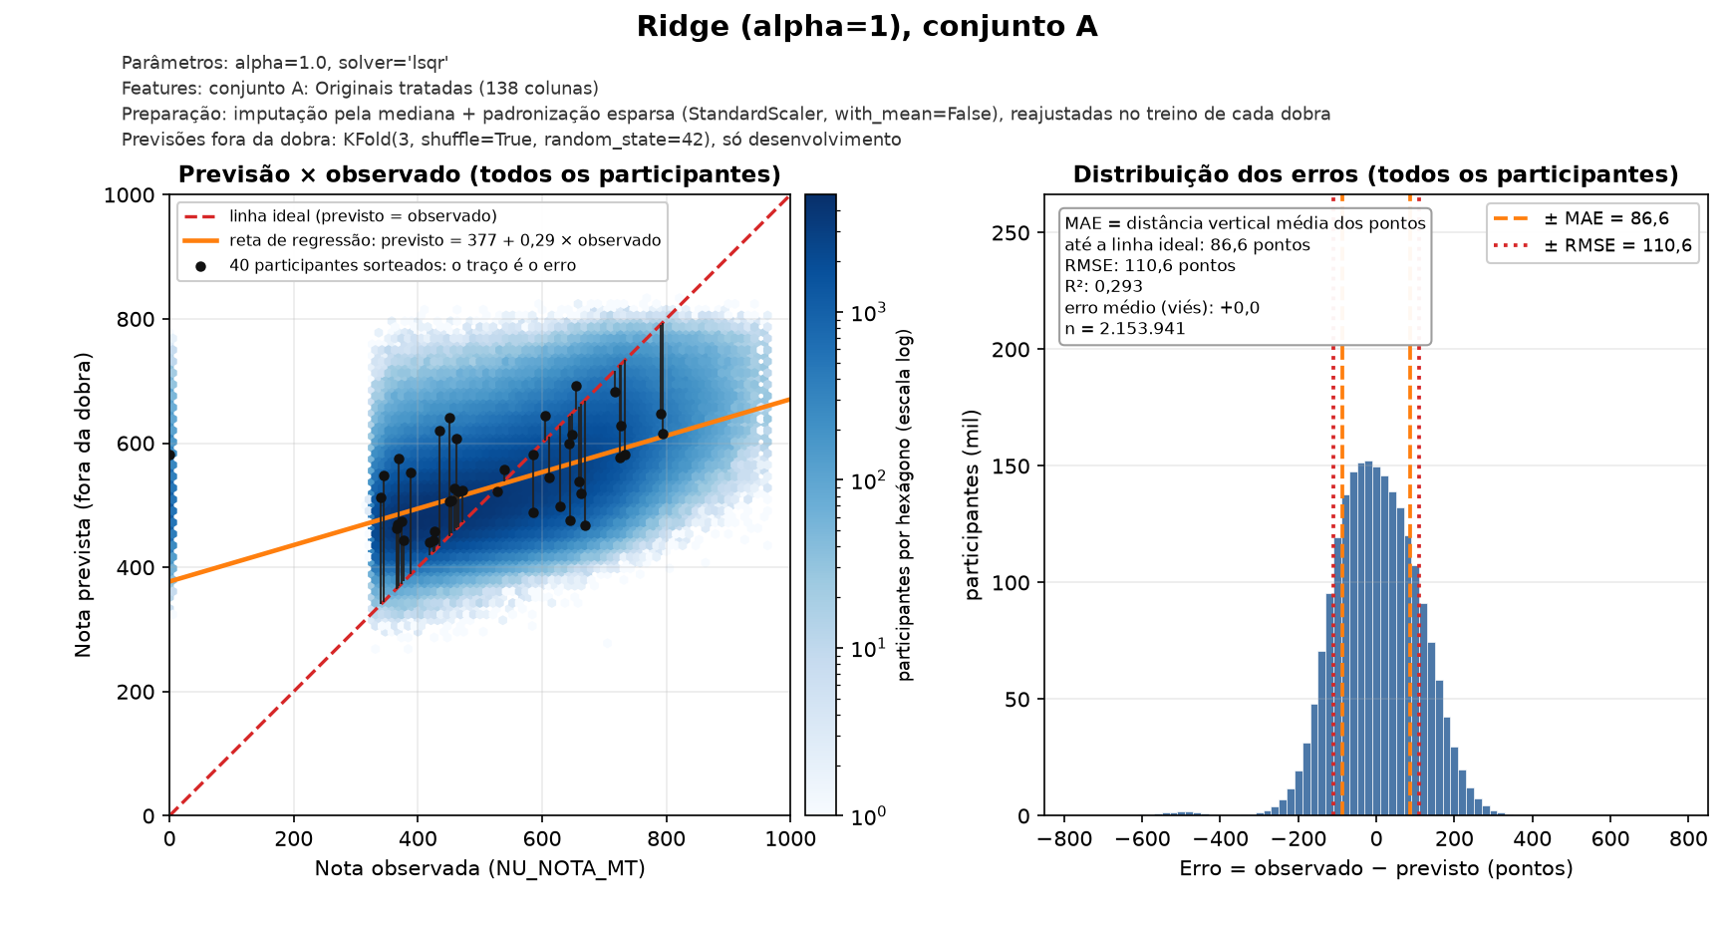
Figura 7 – Ridge no conjunto A (138 colunas originais), alpha=1,0 e solver='lsqr': previsão × observado (esquerda) e distribuição dos erros (direita) em todos os 2.153.941 participantes do desenvolvimento, com previsões fora da dobra. Fonte: Inep, ENEM 2023.
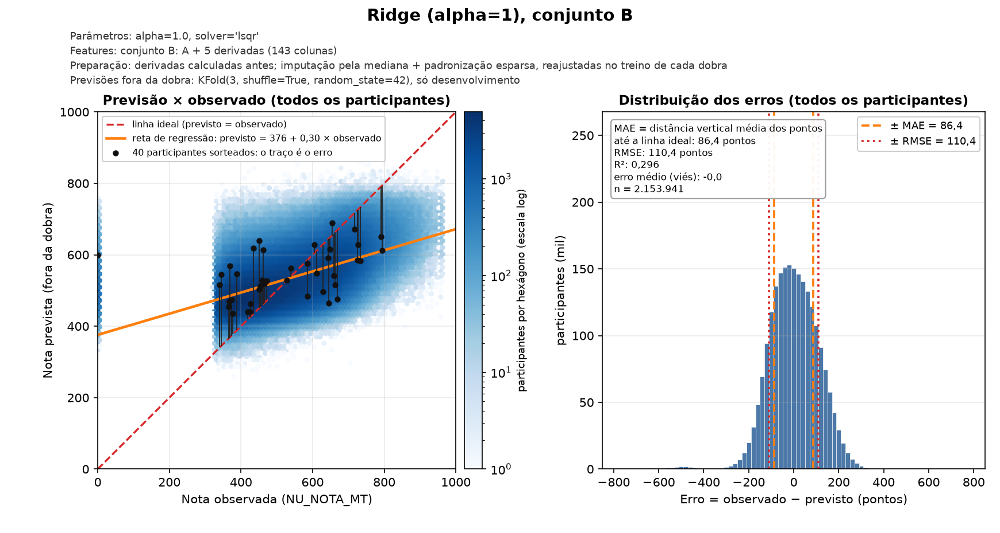
Figura 8 – Ridge no conjunto B (A mais 5 derivadas, 143 colunas), alpha=1,0 e solver='lsqr': previsão × observado (esquerda) e distribuição dos erros (direita) em todos os 2.153.941 participantes do desenvolvimento, com previsões fora da dobra. Fonte: Inep, ENEM 2023.
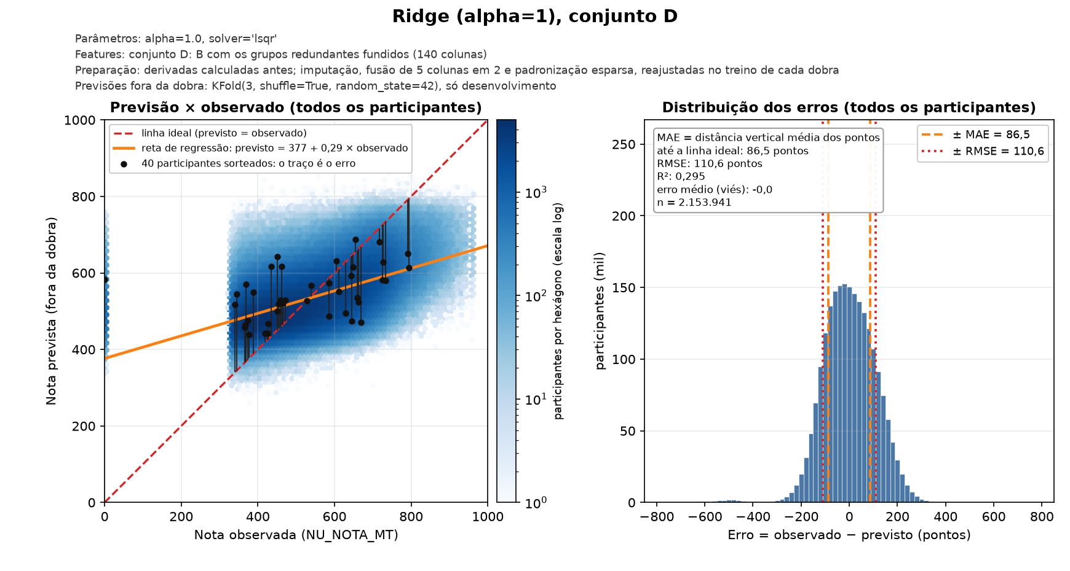
Figura 9 – Ridge no conjunto D (B com os grupos redundantes fundidos, 140 colunas), alpha=1,0 e solver='lsqr': previsão × observado (esquerda) e distribuição dos erros (direita) em todos os 2.153.941 participantes do desenvolvimento, com previsões fora da dobra. Fonte: Inep, ENEM 2023.
Leitura dos três cenários. Nos três conjuntos a reta de regressão fica bem abaixo da linha ideal (inclinação de 0,29 em A, 0,30 em B e 0,29 em D): as previsões ficam achatadas em direção à média. As previsões vão de 264 a 831 pontos em A (a maioria, entre 405 e 728), de 257 a 875 em B e de 263 a 871 em D, enquanto a nota observada vai de 0 a 959. O RMSE é 110,6 em A, 110,4 em B e 110,6 em D (MAE de 86,6, 86,4 e 86,5; R² de 0,293, 0,296 e 0,295), cerca de 16% menor que o do baseline nos três. As figuras ficam muito parecidas porque a diferença entre os conjuntos é de décimos de ponto, bem menor que a dispersão dos erros. O erro médio (viés) é praticamente zero nos três. Para as 13.300 notas zero o Ridge prevê, em média, 515 pontos nos três conjuntos. Os valores são de validação cruzada no desenvolvimento, e não significam que o Ridge seja o modelo final.

3. Redução de dimensionalidade (PCA)
Método. O PCA foi calculado sobre as 138 colunas numéricas de todos os 2.153.941 participantes do desenvolvimento, sem amostra: as colunas foram imputadas pela mediana e padronizadas (z-score), e as componentes saem dos autovetores da matriz de covariância. A nota só colore os pontos e não entra no PCA, e o conjunto de teste não foi lido. É uma visualização exploratória. Para usar o PCA como representação no modelo, ele deve ser reajustado dentro de cada dobra da validação cruzada. Das 138 colunas, 66 não variam no desenvolvimento (32 indicadores __AUSENTE, 32 __OUTRO, um __FORA_DOMINIO e TP_COR_RACA_6), então o PCA trabalha, na prática, com 72 colunas. Fonte: resultados/tabelas/pca_variancia_explicada.csv e pca_cargas_desenvolvimento.csv.

3.1 Todos os participantes em 2 dimensões
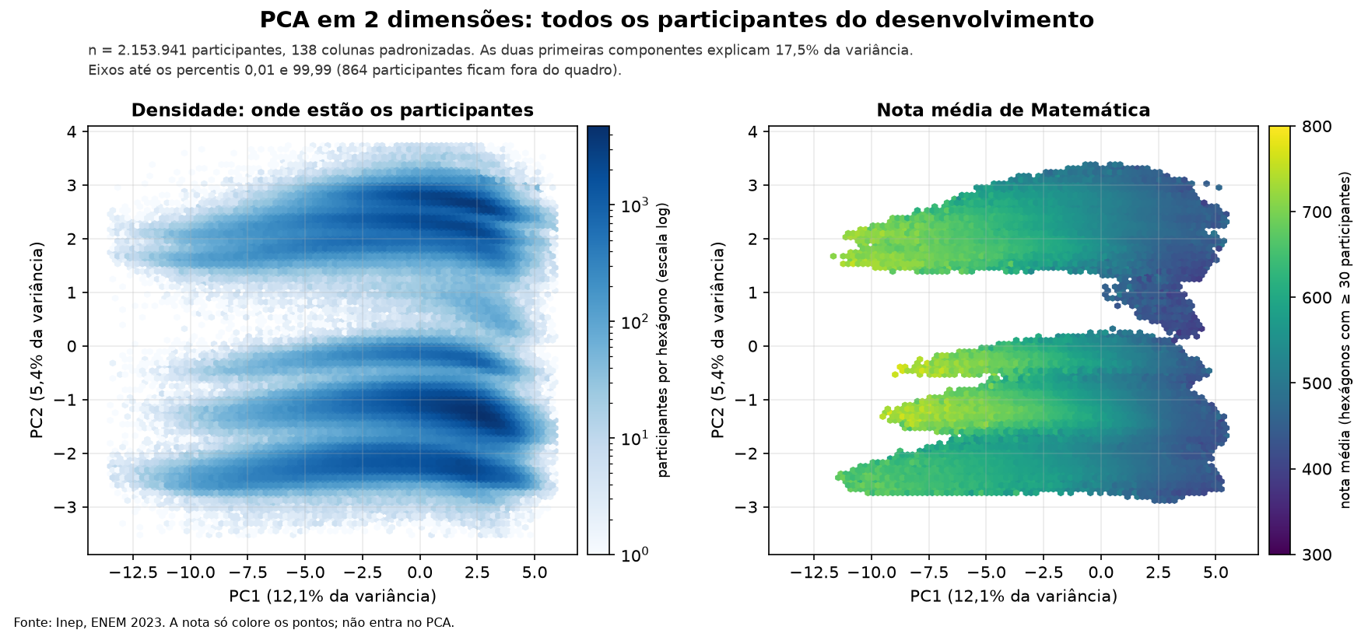
Figura 10 – PCA em 2 dimensões com todos os 2.153.941 participantes do desenvolvimento: densidade (esquerda) e nota média de Matemática por hexágono (direita). PC1 e PC2 explicam 17,5% da variância. Fonte: Inep, ENEM 2023.
Leitura. A primeira componente (PC1, 12,1% da variância) tem pesos negativos em renda (Q006) e em bens da residência (banheiros, computador, carros, televisão e aspirador); valores baixos de PC1 correspondem a mais renda e mais bens. Ela tem correlação de −0,457 com a nota, e por isso a nota média cai da esquerda para a direita no gráfico. A segunda (PC2, 5,4%) separa grupos por situação de conclusão do ensino médio, tipo de escola e tipo de ensino (pesos de +0,48, +0,42 e −0,48), quase sem relação com a nota (correlação de −0,013): são as faixas horizontais da figura, que vêm de variáveis categóricas e não de grupos naturais de desempenho.

3.2 Em 3 dimensões e variância explicada
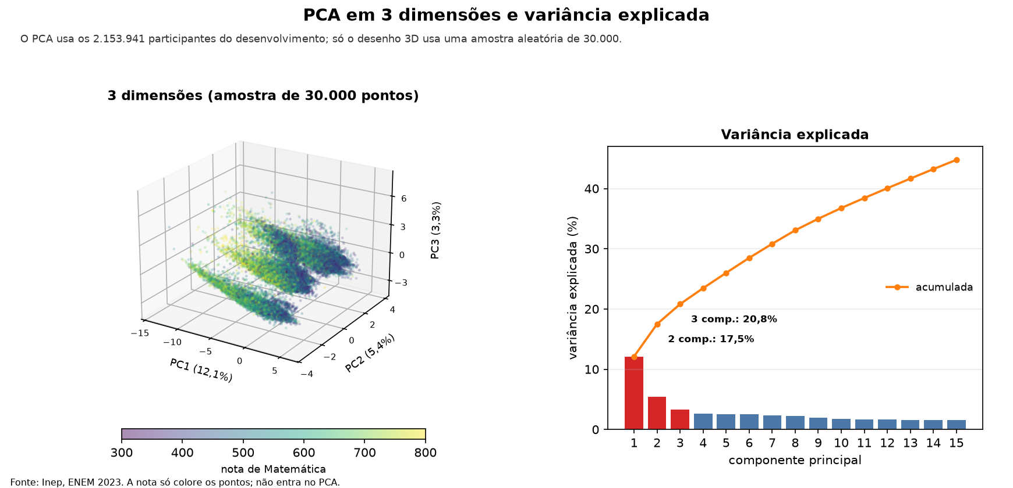
Figura 11 – PCA em 3 dimensões (amostra aleatória de 30.000 participantes, só no desenho) e variância explicada por componente (todos os participantes). PC1 a PC3 explicam 20,8%. Fonte: Inep, ENEM 2023.
Leitura. A terceira componente (PC3, 3,3%) é dominada por estado civil, situação de conclusão e treineiro (pesos de −0,41, +0,39, −0,37 e −0,37), com correlação de +0,036 com a nota. Duas componentes guardam só 17,5% da variância e três, 20,8%. Para chegar a 50% são necessárias 19 componentes, para 80%, 41, e para 90%, 50. Ou seja, os dados não se comprimem bem em 2 ou 3 dimensões: elas servem para visualizar, mas não substituem as features no modelo. Também não aparecem grupos separados por nota; a nota varia de forma gradual ao longo da PC1, o que combina com o R² em torno de 0,29 dos modelos lineares, em que o perfil explica só uma parte da nota.

4. Próximos experimentos e dúvidas
Esta seção lista os próximos experimentos e as dúvidas que a equipe pretende investigar. O foco desta etapa (acompanhamento) é a preparação dos dados, as features e os resultados preliminares do baseline e de um regressor; os demais itens exigidos no projeto são as próximas etapas.

4.1 Próximos experimentos
1. Regressão linear sem regularização. Treinar a LinearRegression nos conjuntos A, B e D, com a mesma tabela de metodologia e resultados (Tabela 15). Ela entra também na avaliação final no teste, ao lado do baseline. Responsável: Raquel Albuquerque Quirino.
2. Demais regressores. Árvore de decisão, KNN, SVR (justificando o kernel), bagging, pasting, Random Forest, pelo menos um boosting (por exemplo, HistGradientBoostingRegressor) e stacking, treinado com previsões fora da dobra. Todos nos conjuntos A, B e D e com as configurações iniciais registradas antes das buscas. Responsáveis: João Igor Vidal de Andrade (Random Forest, Gradient Boosting e Stacking), Raquel Albuquerque Quirino (árvore de decisão), Amanda Lira (KNN e SVR) e Sofya Oliveira (bagging e pasting).
3. Busca de hiperparâmetros. Escolher os três melhores regressores distintos pelo RMSE médio e aplicar GridSearchCV ou RandomizedSearchCV, com pelo menos dez configurações válidas por regressor, validação cruzada de 3 dobras, e comparar antes e depois.
4. PCA dentro da validação cruzada. Ajustar o PCA em cada dobra, dentro do Pipeline, e comparar com e sem PCA em pelo menos dois regressores. O PCA exploratório da seção 3 indica 41 componentes para 80% da variância, entre as 138 colunas (72 com variação).
5. Balanceamento. Testar ponderação ou subamostragem por faixas de nota, com limites e pesos definidos no treino de cada dobra, e medir os efeitos gerais e por faixa de nota.
6. Análise dos erros. Resíduos, erros por faixa de nota e por pelo menos um grupo (estado, renda ou tipo de escola), informando o tamanho dos grupos.
7. Curva de aprendizado. Para o modelo final, com 10%, 25%, 50%, 75% e 100% do treino de cada dobra, mostrando RMSE de treino e de validação e a variação entre as dobras.
8. Avaliação final. Fixar a solução só com o desenvolvimento, reajustar nos 80% e avaliar no teste o baseline, a regressão linear sem regularização e a solução final, gerando resultados/previsoes_teste.csv. O teste não foi usado até aqui.
9. Aprofundamento. Duas hipóteses além do mínimo. Candidatas: retirar um bloco de informação por vez (renda, escolaridade, bens), comparar o tratamento do “não sei”, testar se localização (UF e município da prova) e dados da escola acrescentam informação, e repetir as derivadas com modelos de árvore.
10. Codificação das categorias. Comparar a codificação one-hot atual (uma coluna por categoria) com a codificação por números discretos (por exemplo, de 0 a 9), em que cada categoria vira um número inteiro em uma única coluna, nas variáveis nominais (TP_FAIXA_ETARIA, TP_SEXO, TP_ESTADO_CIVIL, TP_COR_RACA, TP_ST_CONCLUSAO, TP_ESCOLA, TP_ENSINO, Q003 e Q004), com o mesmo modelo e as mesmas dobras. Os números discretos reduzem bastante o número de colunas, mas criam uma ordem e distâncias que não existem entre categorias nominais, o que pode prejudicar modelos lineares como o Ridge; modelos de árvore costumam lidar melhor com esses códigos. Medir RMSE, MAE, R², tempo e memória. É uma das hipóteses de aprofundamento sugeridas no enunciado (tratamento das categorias).
11. Entregas. Slides do acompanhamento em PDF, artigo de até dez páginas na norma ABNT, slides do pitch e envio do código ao GitHub.

4.2 Dúvidas que a equipe pretende investigar
1. Remover os registros com “não sei” em Q001 e Q002, mantê-los com o indicador DESCONHECE (decisão atual) ou imputar? (seção 1.9)
2. As notas zero atrapalham o treino? Comparar o treino com e sem zeros no mesmo modelo, mantendo os zeros na validação.
3. Os conjuntos B e D devem ser a base dos modelos seguintes? Hoje o B tem o menor erro e o D tem menos colunas.
4. As derivadas e a fusão continuam úteis com modelos de árvore, que já aprendem interações?
5. Colunas hoje deixadas de fora (UF da prova, dependência e localização da escola, ano de conclusão) melhoram o erro?
6. A seleção de atributos melhora com outro método ou com um k maior? Com SelectKBest e k = 50 o erro piorou (Tabela 10).
7. Os códigos de escola e de município (CO_MUNICIPIO_ESC, CO_UF_ESC, CO_MUNICIPIO_PROVA e CO_UF_PROVA) influenciam os resultados? A ideia é comparar modelos com e sem esses códigos, nas mesmas dobras, tratando-os como categorias. Cuidados: o município da prova e o da escola não equivalem à residência; os campos da escola têm 73,10% de ausências entre os participantes com nota; o arquivo não tem identificador da escola; e qualquer média de nota por escola ou município só pode ser calculada no treino de cada dobra, para não vazar informação.

5. Métodos usados e referências
Esta seção explica brevemente os métodos que podem não ter sido vistos em sala: como funcionam, por que foram escolhidos e quais parâmetros afetam sua aplicação. As referências estão no fim da seção.
Correlação de Spearman. Mede a associação entre duas colunas pela ordem dos valores (postos), e não pelos valores em si. Foi escolhida porque várias colunas são ordinais (escolaridade, faixa de renda, contagens de 0 a 4). O limite |ρ| ≥ 0,85 para marcar redundância é decisão da equipe (SPEARMAN, 1904).
FeatureAgglomeration. Agrupa as colunas (e não as linhas) de forma hierárquica, juntando as mais parecidas pela distância de correlação. Usamos n_clusters=None, metric='correlation', linkage='average' e distance_threshold=0,15 (1 − 0,85), que definem o tamanho dos grupos. Serviu só para sugerir grupos; a fusão aplicada nos experimentos é própria (média das colunas padronizadas, ajustada no treino de cada dobra) (SCIKIT-LEARN, FeatureAgglomeration).
SelectKBest com f_regression. Calcula, para cada coluna, o teste F de associação linear com o alvo e mantém as k maiores. Usamos k=50 dentro do Pipeline. Como é um filtro univariado, ignora colunas que só ajudam em conjunto, o que ajuda a explicar a piora observada (SCIKIT-LEARN, SelectKBest; SCIKIT-LEARN, f_regression).
PCA. Projeta os dados nas direções de maior variância (autovetores da matriz de covariância). Padronizamos as colunas antes, porque o PCA é sensível à escala, e calculamos as componentes pela covariância acumulada em blocos para usar todos os participantes. Escolhe-se o número de componentes pela variância explicada acumulada (PEARSON, 1901; SCIKIT-LEARN, PCA).
Previsões fora da dobra. Com cross_val_predict, cada participante é previsto por um modelo que não o viu no treino. Foi usada só nos gráficos de previsão × observado, para desenhar todos os pontos sem olhar o ajuste do treino (SCIKIT-LEARN, cross_val_predict).
Ridge. Regressão linear com penalidade L2 nos coeficientes; o parâmetro alpha controla a força da penalidade, e alphas maiores deixam o modelo mais rígido. O baseline é o DummyRegressor, que prevê sempre a média do treino (HOERL; KENNARD, 1970; SCIKIT-LEARN, Ridge; SCIKIT-LEARN, DummyRegressor).
Pipeline. Encadeia imputação, fusão, padronização e modelo, e os reajusta apenas no treino de cada dobra, o que evita vazamento entre as dobras (SCIKIT-LEARN, Pipeline; PEDREGOSA et al., 2011).

Referências
HOERL, A. E.; KENNARD, R. W. Ridge regression: biased estimation for nonorthogonal problems. Technometrics, v. 12, n. 1, p. 55-67, 1970.
INSTITUTO NACIONAL DE ESTUDOS E PESQUISAS EDUCACIONAIS ANÍSIO TEIXEIRA (INEP). Microdados do ENEM 2023 e dicionário de variáveis. Brasília, DF: Inep, [s.d.]. Disponível em: https://www.gov.br/inep/pt-br/acesso-a-informacao/dados-abertos/microdados/enem. Acesso em: 29 out. 2026.
PEARSON, K. On lines and planes of closest fit to systems of points in space. The London, Edinburgh, and Dublin Philosophical Magazine and Journal of Science, série 6, v. 2, n. 11, p. 559-572, 1901.
PEDREGOSA, F. et al. Scikit-learn: machine learning in Python. Journal of Machine Learning Research, v. 12, p. 2825-2830, 2011. Disponível em: https://jmlr.org/papers/v12/pedregosa11a.html. Acesso em: 29 out. 2026.
SCIKIT-LEARN. sklearn.cluster.FeatureAgglomeration. Disponível em: https://scikit-learn.org/stable/modules/generated/sklearn.cluster.FeatureAgglomeration.html. Acesso em: 29 out. 2026.
SCIKIT-LEARN. sklearn.decomposition.PCA. Disponível em: https://scikit-learn.org/stable/modules/generated/sklearn.decomposition.PCA.html. Acesso em: 29 out. 2026.
SCIKIT-LEARN. sklearn.dummy.DummyRegressor. Disponível em: https://scikit-learn.org/stable/modules/generated/sklearn.dummy.DummyRegressor.html. Acesso em: 29 out. 2026.
SCIKIT-LEARN. sklearn.feature_selection.SelectKBest. Disponível em: https://scikit-learn.org/stable/modules/generated/sklearn.feature_selection.SelectKBest.html. Acesso em: 29 out. 2026.
SCIKIT-LEARN. sklearn.feature_selection.f_regression. Disponível em: https://scikit-learn.org/stable/modules/generated/sklearn.feature_selection.f_regression.html. Acesso em: 29 out. 2026.
SCIKIT-LEARN. sklearn.linear_model.Ridge. Disponível em: https://scikit-learn.org/stable/modules/generated/sklearn.linear_model.Ridge.html. Acesso em: 29 out. 2026.
SCIKIT-LEARN. sklearn.model_selection.cross_val_predict. Disponível em: https://scikit-learn.org/stable/modules/generated/sklearn.model_selection.cross_val_predict.html. Acesso em: 29 out. 2026.
SCIKIT-LEARN. sklearn.pipeline.Pipeline. Disponível em: https://scikit-learn.org/stable/modules/generated/sklearn.pipeline.Pipeline.html. Acesso em: 29 out. 2026.
SPEARMAN, C. The proof and measurement of association between two things. The American Journal of Psychology, v. 15, n. 1, p. 72-101, 1904.

